

NORTHEASTERN
UNIVERSITY

硕士学位论文
THESIS FOR MASTER'S DEGREE

论文题目 | 面向视觉定位的多模态大模型结构优化与方法研究
作 者 | 鄢锦豪
学 号 | 2270902
学 院(部) | 信息科学与工程学院
专 业 | 控制工程
指导教师 | 陈东岳 教授

2025 年 6 月

分类号 密级
UDC

学 位 论 文

面向视觉定位的多模态大模型结构优化与方法研究

作者姓名： | 鄢锦豪
作者学号： | 2270902
指导教师： | 陈东岳 教授
 | 东北大学信息科学与工程学院
申请学位级别： | 硕士
学科专业名称： | 控制工程
论文提交日期： | 2025年6月 | 论文答辩日期： | 2025年6月
学位授予日期： | 2025年7月 | 答辩委员会主席：
评阅人：

东 北 大 学
2025年6月

Thesis in Control Engineering

Research on structure optimization and method of multimodal large model for visual grounding

By Yan Jinhao

Supervisor: Professor Chen Dongyue

Northeastern University
June 2025

独创性声明
本人声明，所呈交的学位论文是在导师的指导下完成的。论文中取得的研究成果除加以标注和致谢的地方外，不包含其他人己经发表或撰写过的研究成果，也不包括本人为获得其他学位而使用过的材料。与我一同工作的同志对本研究所做的任何贡献均己在论文中作了明确的说明并表示谢意。
学位论文作者签名：
日 期：2025年6月10日
学位论文版权使用授权书
本学位论文作者和指导教师完全了解东北大学有关保留、使用学位论文的规定：即学校有权保留并向国家有关部门或机构送交论文的复印件和磁盘，允许论文被查阅和借阅。本人同意东北大学可以将学位论文的全部或部分内容编入有关数据库进行检索、交流。

作者和导师同意网上交流的时间为作者获得学位后：

半年 □ 一年□ 一年半□ 两年□

学位论文作者签名： 导师签名：
签字日期：2025年6月10日 签字日期：2025年6月10日

摘 要
视觉定位作为一项视觉语言多模态任务，其核心目标是根据语言描述定位图像中的特定区域，该任务不仅能识别图像中的目标，还能够根据不同的文本描述定位不同的物体。通过有效地将自然语言与视觉信息相结合，视觉定位技术为智能人机交互提供了新的可能，并且在多个领域中有着广泛的应用，影响着人们的日常生活和工作。
目前，视觉定位技术已从传统的基于区域提议的两阶段法与一阶段法发展到更为灵活和高效的端到端架构。Transformer模型的出现使得视觉定位任务能够跳过生成区域建议的复杂过程，直接回归图像中的目标类别和物体框坐标，从而简化了整个预测过程。然而，目前的方法仍存在一些不足，首先依赖全局注意力的Transformer方法在捕捉图像和文本中细粒度的匹配信息时，难以在特征层面进行对齐；此外，过大的参数量也可能导致训练时间长、过拟合等问题。
对此，本文面向视觉定位任务，针对模型在图像与文本特征对齐效率不足以及资源消耗过高的问题，在模型架构和训练策略上提出了改进。在架构层面，我们提出了一种基于跨层低秩注意力的视觉定位模型，该模型采用轻量化的低秩适配器跨层交互结构，显著减少了堆叠式Transformer架构中的可训练参数量，并通过分析图像和文本模态在视觉定位任务中的贡献，设计了一种高低频注意力结构以优化模态间的交互。在训练策略层面，我们引入了一种基于图文表征对齐的自监督训练策略，包括双向多尺度注意力的模态对齐策略和基于语言掩码重建的模态对齐策略，其中结合对比学习和文本掩码重建技术，进一步增强了图像与文本之间的表征对齐能力。
本文的方法在五个常用视觉定位数据集上进行了大量的消融实验和对比实验。实验结果表明，本文提出的方法有效提升了模型的性能，并且在减少模型参数量的同时，增强了图像与文本特征的对齐精度。与近年来的先进模型相比，本文的方法也表现出了最佳的性能。此外，可视化分析与视觉定位系统验证了我们的方法在复杂的应用场景中的高准确性，证明了本文的方法在定位任务中的优越性能。

关键词：视觉定位；注意力机制；多模态学习；多模态特征对齐

Abstract
Visual grounding, as a visual-language multimodal task, aims to locate specific regions in an image based on a language description. This task not only identifies objects in an image but also locates different objects based on various textual descriptions. By effectively combining natural language and visual information, visual grounding technology offers new possibilities for intelligent human-machine interaction and has broad applications across multiple fields, influencing people’s daily lives and work.
Currently, visual grounding technology has evolved from traditional two-stage and one-stage region proposal methods to more flexible and efficient end-to-end architectures. The emergence of Transformer models enables visual grounding tasks to bypass the complex process of generating region proposals, directly regressing the target category and object bounding box coordinates, thus simplifying the entire prediction process. However, existing methods still exhibit certain limitations. Specifically, Transformer models that rely on global attention struggle to align fine-grained matching information between image and text at the feature level. Moreover, the large parameter volume may lead to issues such as long training times and overfitting.
In response to these challenges, this article proposes improvements for visual grounding tasks, addressing the inefficiency of image-text feature alignment and excessive resource consumption. In terms of model architecture, we introduce a cross-layer low-rank attention-based visual grounding model. This model utilizes a lightweight low-rank adapter cross-layer interaction structure, which significantly reduces the number of trainable parameters in the stacked Transformer architecture. Furthermore, by analyzing the contributions of image and text modalities to the visual grounding task, we design a high-low frequency attention structure to optimize the interaction between these modalities. In terms of training strategies, we propose a self-supervised training strategy based on image-text representation alignment, which incorporates a bidirectional multi-scale attention modality alignment strategy and a language mask reconstruction-based modality alignment strategy. This strategy integrates contrastive learning and text mask reconstruction techniques to further enhance the alignment of representations between image and text.
The proposed method has undergone extensive evaluation through ablation studies and comparison experiments on five commonly used visual grounding datasets. The results demonstrate that this article’s method effectively improves model performance, enhances image-text feature alignment accuracy, and reduces the model’s parameter count. Compared to recent advanced models, the proposed method also achieves the best performance. Additionally, visual analysis and the visual grounding system confirm the high accuracy of the method in complex application scenarios, further validating its superior performance in visual grounding tasks.

Key words: visual grounding; attention mechanism; multimodal learning; multimodal feature alignment

目 录
独创性声明 I
摘 要 III
Abstract V
第1章 绪论 1
1.1 研究背景及意义 1
1.2 视觉定位国内外研究现状 3
1.2.1 视觉定位的两阶段法与一阶段法 3
1.2.2 基于Transformer的视觉定位方法 5
1.3 本文主要研究内容与结构安排 7
第2章 视觉定位相关工作概述 9
2.1 引言 9
2.2 自注意力模型及基础理论 10
2.2.1 自注意力机制理论基础 10
2.2.2 自注意力模型 12
2.3 图像与文本的特征提取方法 15
2.3.1 图像特征提取 15
2.3.2 文本特征提取 16
2.4 基于交叉注意力的特征融合方法 17
2.5 实验数据及评价指标 18
2.5.1 实验数据集 18
2.5.2 评价指标 20
2.6 本章小结 21
第3章 基于跨层低秩适配器的视觉定位模型 23
3.1 引言 23
3.2方法详述 23
3.2.1 模型基本架构 23
3.2.2 视觉语言特征编码结构 24
3.2.3 轻量化的跨层交互结构 27
3.2.4 高低频注意力结构 29
3.2.5 回归预测与定位损失 30
3.3 实验评估 32
3.3.1 实验环境及参数设置 32
3.3.2 编码器消融实验 33
3.3.3 模块消融实验 34
3.4 本章小结 36
第4章 基于图文表征对齐的自监督训练策略 37
4.1 引言 37
4.2 方法详述 37
4.2.1 总体策略概述 37
4.2.2 基于双向多尺度注意力的模态对齐策略 38
4.2.3 基于语言掩码重建的模态对齐策略 41
4.3 实验评估 43
4.3.1 实验参数设置 43
4.3.2消融实验分析 43
4.3.4对比实验分析 44
4.4 可视化分析与讨论 48
4.5 本章小结 49
第5章 视觉定位系统设计 51
5.1 GUI界面设计相关技术 51
5.2 视觉定位系统设计 52
5.2.1 系统基本需求分析 52
5.2.2 系统逻辑功能分析及设计 54
5.3 视觉定位功能展示 55
5.3.1 系统后端模型选择 55
5.3.2 视觉定位系统功能展示 55
5.4 本章小结 57
第6章 总结与展望 59
6.1 全文总结 59
6.2 后续工作展望 59
参考文献 61
致 谢 67
攻读学位期间发表的学术成果 69

第1章 绪论
本章首先概述了视觉定位技术的研究背景与重要性，阐明了该技术在多个领域中的应用价值与发展潜力。接着，回顾了国内外在视觉定位领域的研究进展，分别讨论了针对特定任务的研究成果以及多任务学习方法的探索。然后，明确指出了本文的主要贡献与创新，突出了本研究在方法和应用上的独特性与优势。最后，简要介绍了本文的结构安排，概述各章节的内容框架及其相互关系。

1.1 研究背景及意义
近年来，人工智能凭借其与日常生活的紧密联系，逐渐为公众所熟知，并成为科学研究中的重要领域。随着互联网、大数据和云计算等技术的蓬勃发展，人工智能也步入了一个高速发展的新阶段。特别是深度学习和神经网络等技术的成功应用，使得人工智能在图像、视频、文本、语音等领域的渗透与融合愈加紧密，这也正是深度学习和神经网络在人工智能领域中占据核心地位的重要原因之一。然而，随着信息网络的日益发展，文本和视觉信息的数量呈现爆炸性增长，计算机视觉（Computer Vision，CV）和自然语言处理（Natural Language Processing，NLP）技术的进步使得相关研究得以不断深化。尽管如此，当前的深度学习技术主要在处理单模态任务时表现出色，尤其是在人类可以快速解答的任务中取得较好效果，而在涉及推理的多模态任务上则存在较大挑战。与单模态任务相比，多模态任务不仅需要处理来自多个模态的信息，还要求能够跨模态理解和推理，以获得正确的结果。尤其是在多模态领域中，最大的问题与挑战在于输入与输出的高度不确定性，这涉及到如视觉定位、视觉问答、视觉常识推理等[1][2][3]任务的复杂性和解决难度。
视觉定位（Visual Grounding）[4][5]作为计算机视觉与自然语言处理交叉领域的研究热点，旨在通过自然语言描述在图像中准确定位目标区域。其核心任务是将文本信息与视觉内容相结合，以实现对图像中目标的精确识别与定位。如图1.1所示，视觉定位模型的输入包括一张图像和一段文本，而输出则是与文本描述相匹配的物体位置，通常表现为物体边界框。视觉定位模型的基本结构通常由图像编码器、文本编码器以及融合两者特征向量的解码器组成。这一任务的提出，源于传统目标检测和图像标注技术的局限性，后者通常仅能处理单一模态的信息，无法实现语言与视觉的深度融合。视觉定位通过将自然语言与图像信息结合，克服了这一瓶颈，使得机器能够在多模态场景下进行更为精准的目标识别与定位。这一技术具有广泛的应用潜力，尤其在自动驾驶、智能家居、人机交互和医学影像分析等领域。例如，在自动驾驶中，车辆可以通过自然语言指令定位周围的目标；在智能家居场景中，用户通过语言描述快速找到所需物品。
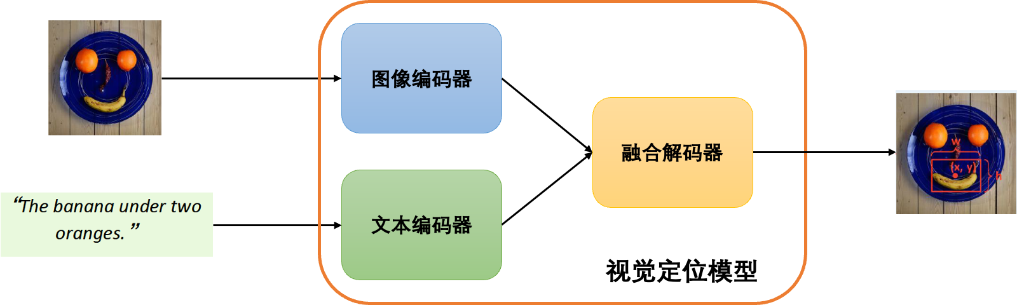
图1.1 视觉定位模型框架图
Fig. 1.1 Framework of Visual grounding models
视觉定位任务面临多重技术挑战。首先，自然语言与视觉特征在形式和结构上的差异显著，如何实现高效的跨模态特征对齐成为核心难题之一。其次，自然语言描述常包含多个细节属性（如颜色、形状、位置等），需要对语言和图像的细粒度特征进行精准建模。第三，在复杂场景或拥挤背景下，精确定位特定目标对模型的鲁棒性提出了更高的要求。此外，视觉定位模型的训练通常依赖大量带有精确标注的数据，而这种数据标注既成本高昂，又面临数据稀缺的挑战。
近年来，随着深度学习技术的迅猛发展，视觉定位领域取得了显著进展。基于Attention机制的模型（如Transformer[6]及其衍生架构[7][8]）通过引入跨模态注意力机制，显著提升了语言-视觉特征的对齐效率。多模态预训练模型（如CLIP[9]和FLAVA[10]）在大规模图文数据上进行联合训练，展现了强大的跨模态表示能力。此外，端到端学习方法采用区域建议网络或直接预测目标框的方式，进一步提高了定位精度与推理效率。同时，部分研究尝试将视觉定位与其他任务（如视觉问答[11]、图像描述[12]）结合，探索联合学习策略，从而促进模型特征的共享与优化。
尽管如此，视觉定位任务仍存在诸多亟待解决的开放问题。未来的研究方向将聚焦于减少对标注数据的依赖，推动少样本学习与无监督学习方法的发展；提高模型在资源受限设备上的实时性与轻量化表现；通过引入外部知识库（如知识图谱）增强模型对复杂语言描述的理解能力；以及探索新型的多模态融合架构，以适应长文本或视频流等复杂场景需求。作为视觉-语言理解中的关键研究领域，视觉定位不仅推动了学术研究的前沿发展，也为智能系统的实际应用提供了新的技术思路和支持。

1.2 视觉定位国内外研究现状
了解视觉定位的研究现状对于推动领域内的进展与实现更优结果具有重要意义。通过深入分析现有研究，能够帮助我们识别视觉定位中的主要挑战与难点，从而指导我们选择合适的技术与方法来应对这些问题，进而为解决现实世界中的视觉定位任务提供有力的支持与参考。因此，研究视觉定位不仅要紧跟领域的发展动态，还要对其面临的挑战和机遇有深入的理解。接下来，本节将详细阐述传统的一阶段与二阶段方法，以及近年来基于大模型预训练的创新方法。

1.2.1 视觉定位的两阶段法与一阶段法
早期的视觉定位方法将其视为文本-图像检索的一个特例，通过分析图像与文本之间交互的中间结果（例如相似性矩阵），来定位与文本描述高度相关的图像区域。这些方法通常依赖于现有的目标检测器生成一组候选区域，并根据这些区域与文本查询的相似度进行排序，最后选择最匹配的区域作为定位结果。随着视觉定位逐渐被视为一个独立的研究任务，越来越多的研究开始提出专门针对视觉定位的解决方案。结合视觉定位的发展趋势，本文将现有的视觉定位方法归纳为两大类：两阶段方法和一阶段方法。
两阶段方法是早期视觉定位任务的主流框架，其核心思想是将候选区域生成和语言-视觉匹配分为两个步骤。如图1.2所示，这类方法通常基于目标检测模型（如Faster R-CNN[13]）生成候选区域，然后通过自然语言与这些区域进行匹配，最终确定目标位置。早期的研究[14]主要在句子级别进行相似度计算，这种方法可能导致空间位置和属性等关键信息的丢失。例如，Yu et al.[15]将图像和文本分别拆解为主体、位置、关系三个部分，并对每部分分别进行相似度计算，从而可以更细粒度地衡量图像与文本之间的对齐关系。一些研究[16]还引入了图学习机制，增强了跨模态对齐的全面性；Ref-NMS[17]通过将查询特征引入非极大值抑制算法，提升了目标物体的召回率；CM-Att-Erasing[18]模型则通过语言指导的注意力消融机制，动态强化目标区域特征，提升了复杂场景下的定位能力。此外；GroundR[19]模型借助双流架构完成候选框与语言描述的匹配；NMTree[20]通过将语言解析为分层语法树，并利用多层次匹配机制，进一步增强了语言与视觉的对齐能力。
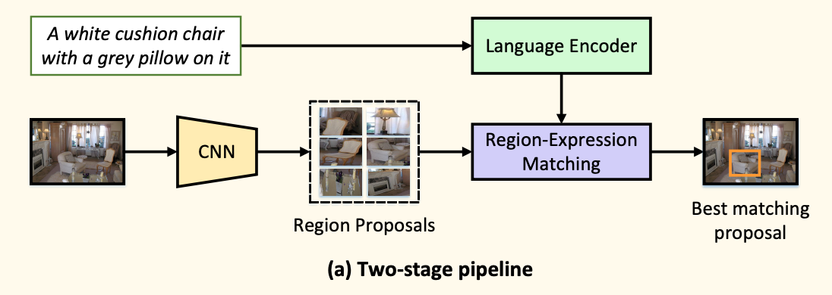
图1.2 两阶段视觉定位方法
Fig. 1.2 Two-stage visual grounding method
另一部分学者将视觉定位网络的优化重点放在视觉特征与视觉-语言特征的相关性处理上。Zhuang[21]等提出了一种并行注意（PLAN）方法，将注意力机制融入视觉定位任务中。该方法在图像级和区域级两个层次上进行并行注意力推理。在给定引用表达式的情况下，图像级注意模块通过循环引用不同的图像补丁，对全局信息和引用语言描述进行编码，从而使得模型能够利用上下文信息。区域级注意模块则在语言信息的基础上周期性地关注对象提案，并为每个提案生成表示。Deng[22]等指出，基于高度冗余和相关的信息进行目标识别通常是具有挑战性的，且常常导致性能不佳。为了解决这一问题，他们为每种信息设计了一个独立的注意力模块，以减少内部冗余，并提出了累积注意力（A-ATT）机制，在所有注意力模块之间进行协同推理，从而有效捕捉不同类型信息之间的关系。Wang[23]等提出了语言引导的图注意网络（LGRAN），该网络由语言自我注意模块、语言引导图注意模块和匹配模块三部分组成。语言自我注意模块负责将描述的主题、类内关系、类间关系三部分进行分解并学习对应的表示。语言引导图注意模块则关注图中节点、类内边和类间边，构建有向图的候选对象，最终生成每个对象的三种表达式相关表示。LGRAN 在图结构的基础上动态丰富对象的表示，从而更好地适应引用表达式。Yang[24]等提出了一种跨模态关系推理网络（CMRIN），该网络包含一个跨模态关系提取器（CMRE）和一个门控图卷积网络（GGCN）。CMRE 自适应地提取所需的信息，而 GGCN 则融合来自不同模态的信息，通过传播多模态信息计算语义上下文，从而增强视觉定位模型的跨模态推理能力。
然而，尽管两阶段方法取得了显著进展，但仍然面临两大主要劣势：（1）误差传递问题。由于区域选择网络和多模态排名网络是独立优化的，如果区域选择网络未能正确选择与自然语言查询相匹配的物体，排名网络就无法做出正确预测，导致最终结果错误。（2）计算开销较大。区域选择网络需要对图像中多个候选区域进行特征提取和分类，并最终选出可能包含物体的区域，这一过程伴随着巨大的计算成本，因此在线响应时间通常较长，达到数百毫秒。
一阶段方法则对上述方法进行了改进，直接从图像生成目标位置，省去了候选区域生成步骤，大幅提升了效率，如图1.3所示。早期的一些一阶段方法例如FAOA[25]利用YOLO v3[26]直接将语言描述嵌入视觉特征预测过程中，实现快速定位；SSG[27]将视觉定位任务整合到目标检测流程中，同时利用语言特征指导全局框预测；DGA[28]则采用动态图注意力机制，有效融合语言与视觉特征。这些方法显著提升了任务的实时性，尤其适用于对速度要求较高的场景。然而，由于其模型架构较为简单，在长文本描述或复杂场景中表现出一定的局限性，尤其在细节捕捉和鲁棒性方面仍需改进。
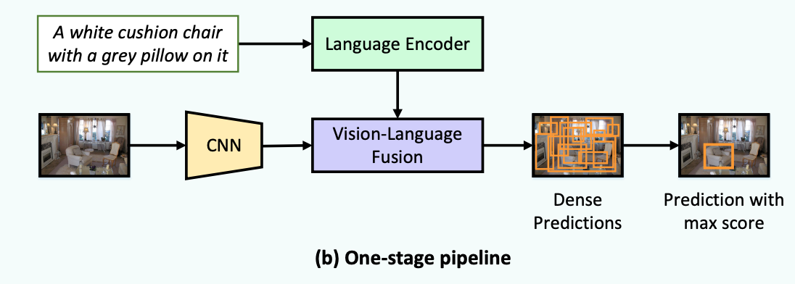
图1.3 一阶段视觉定位方法
Fig. 1.3 One-stage visual grounding method

1.2.2 基于Transformer的视觉定位方法
然而，以上方法仍然面临语言引导的候选对象匹配和选择问题，或者涉及复杂的后处理过程。近年来，Transformer架构[6]的引入极大地推动了视觉定位任务的发展。Transformer凭借其多头自注意力机制，能够实现语言与视觉特征之间的动态交互和全局建模，因此成为当前视觉定位研究的热点之一。Transformer架构通过自注意力机制能够捕捉全局范围内的信息，使得模型能够在没有显式的候选区域生成和选择阶段的情况下，直接进行语言与视觉信息的融合。与传统方法依赖区域生成网络和后处理步骤不同，Transformer可以将图像和文本信息在同一空间内进行建模，从而增强了两者的关联性和推理能力。这一创新使得视觉定位模型能够更为高效地处理多模态数据，同时减少了计算开销和误差传播的问题。通过端到端的训练方式，Transformer架构能够直接从数据中学习语言和视觉特征的最优对齐，提高了模型在复杂场景中的表现。
在视觉定位领域，许多研究者通过Transformer架构进一步推动了该任务的进展。TransVG[29]利用了DETR[30]编码器提取视觉特征，提出了一个基于自注意力的视觉定位模型。此方法通过引入自注意力机制，显著提高了语言和视觉特征的动态交互和建模能力，该模型也是端到端视觉定位的基石性模型，后续研究者大部分都在此基础上进行改进，图1.4展示了这类模型的架构。随着Transformer架构的进一步发展，Deng et al.[31]将TransVG扩展为完全基于自注意力的模型，摒弃了卷积神经网络（CNN），并增强了视觉定位任务的效率。Du et al.[32]也对TransVG进行了扩展，加入了分割功能，使其能够在视觉定位任务的基础上执行物体分割。
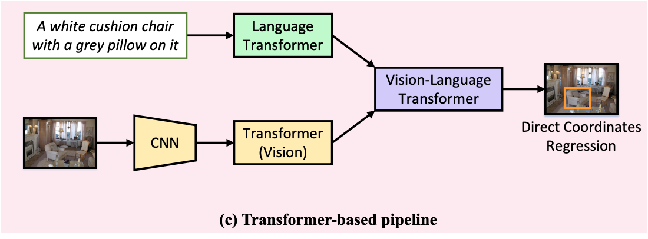
图1.4 基于Transformer的端到端视觉定位方法
Fig. 1.4 End-to-end visual grounding method based on Transformer
此外，Kamath et al. [33]和Li et al.[34]提出了基于DETR框架的调制检测和分割任务，这种方法能够结合目标检测和分割的优势，提升视觉定位精度和推理效率。Yang et al.[35]提出了通过视觉-语言验证模块和多阶段解码来增强模型的性能。这种方法通过逐步解码的方式优化了模型在处理复杂查询时的准确性。进一步的研究，如Yang et al.[36]和Zhao et al.[37]，则探索了像素-词注意力机制，以提升指代分割图的质量，增强了对复杂语言描述的理解和定位准确性。Feng et al.[38]提出了使用对称协同注意力来提取跨模态表示，这使得模型能够更好地理解语言和视觉信息之间的复杂关系。Huang et al.[39]引入了因果推理来去除语言和位置之间的混淆偏差，进一步提高了视觉定位模型的鲁棒性。Ding et al.[40]提出了一个能够定位被查询物体并生成查询句子的双任务模型，增强了模型的交互性。与此同时，Hoe et al.[41]提出了一个统一的基于自注意力的架构，能够建模语言标记和视觉区块，而无需预训练的视觉骨干网络，从而降低了对传统卷积网络的依赖。Que et al.[42]提出了选择性重训练策略，以提高联合建模模型的性能。Liu et al.[43]引入了一个通用的指代表达理解框架，能够处理多个对象和非对象场景，进一步拓宽了视觉定位的应用范围。此外，Wang et al.[44]则提出了一种从预训练的CLIP模型中转移知识的方法，用于指代表达分割任务，进一步推动了视觉定位与多模态模型融合的进展。
然而此类模型的一个难以避免的问题就是难以训练，模型结构普遍较大，具有大量的可训练参数。所以我们的工作也将聚焦在基于Transformer的端到端视觉定位方法上，针对目前模型训练效率低，进行改进并尝试设计一种轻量化的训练方法解决这一问题。另外，目前的视觉定位方法在定位精确度方面也有待提高，我们也将进一步探索适合于视觉定位任务的训练策略及模型结构，发挥出多模态大模型的巨大优势。

1.3 本文主要研究内容与结构安排
本文将面向视觉定位的任务，设计新方案以弥补现有工作的不足，以提高算法的定位预测准确率。本文主要研究内容及结构安排如下：
第一章主要讲述了视觉定位任务的研究背景和意义，详细解释了视觉定位基础模型的原理。同时，对视觉定位各个阶段的国内外研究现状进行了阐述，分别介绍了两阶段与一阶段的方法以及端到端的基于Transformer的方法。最后，重点介绍了本文的主要研究内容及结构安排。
第二章主要讲解了本文所需要的模型所涉及的基础知识，其中包括注意力机制、常用的CV与NLP特征提取器原理以及Transformer等架构。除此之外，本章还介绍了视觉定位任务所使用的数据集，并对所用数据集进行了指标评价的介绍工作。
第三章针对目前视觉定位模型在训练困难和交互方式冗余等问题，设计了一种基于跨层低秩适配器的视觉定位模型。该模型对现有的端到端Transformer架构进行了改进，通过引入低秩适配器的结构以及视觉高低频注意力结构，使得模型在保留原有性能的同时，降低了计算复杂度并提高了训练效率。通过大量的消融实验，本章验证了这些结构改进在提升模型性能和减少计算开销方面的显著优势。实验结果表明，与传统的Transformer架构相比，本章的方法能够更高效地处理复杂的视觉任务，同时避免了冗余计算和交互过程。
第四章提出了一种基于图文表征对齐的自监督训练策略，通过在训练过程中从两个方面增强图像与文本特征的对齐，提升了模型性能。该方法在测试阶段不参与前向过程，保证了模型的部署与应用效率，同时增强了性能。消融实验进一步验证了方法的有效性。最后，结合第三章与第四章的改进方案，得出了本文最优模型，并在五个常用数据集上进行了大量对比实验与可视化分析，结果表明本文方法实现了近年来的最佳性能并可以精准的完成复杂的定位任务。
第五章设计了可视化视觉定位系统，选取了前文中综合性能最优的模型作为后端模型，应用PyQt5设计了美观的界面对本文的视觉定位任务进行应用层面的展示，使得用户可以直接操作系统提供的功能。该系统利用了Python中的GUI界面设计库PyQt5对视觉定位模型进行可视化其中包括了简单的上传图片、提问、获取定位结果等功能。
第六章对本文的研究工作进行了系统性总结，并指出了文中提到模型的不足之处。同时，还对今后的研究方向进行了展望和说明。

第2章 视觉定位相关工作概述
本章介绍视觉定位任务涉及到的关键理论与技术，主要包括视觉定位基本流程中的特征提取以及模态融合的现阶段主要研究方法，其中涉及到的关键理论知识为自注意力机制及其部分模型。最后本章介绍了实验所需数据集和评价指标。

2.1 引言
在视觉定位模型中，模型的输入通常为图像数据与文本数据，模型的输出通常为融合了图像与文本特征后的答案，即文本数据。图2.1展示了视觉定位模型的内部结构，其中模型主要包含文本特征提取、图像特征提取、多模态特征融合三个模块。
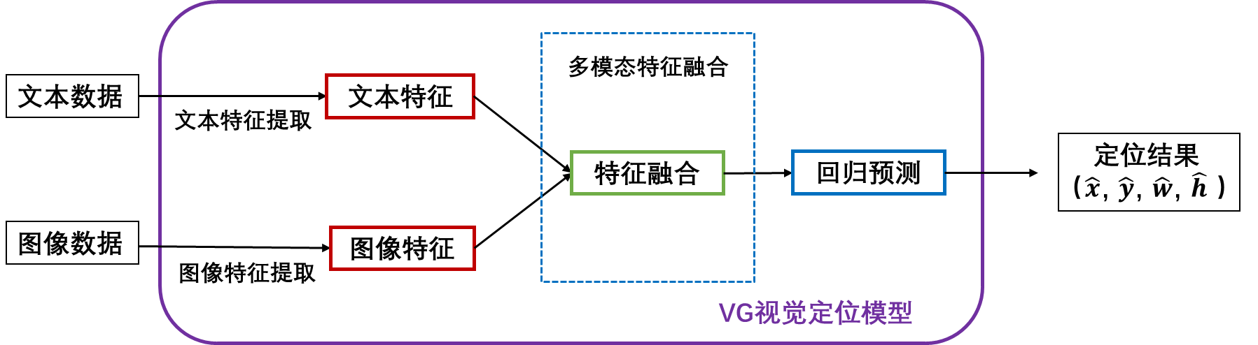
图2.1 VG视觉定位模型原理
Fig. 2.1 Principle of VG model
其中，每个模块的作用及功能为：
(1) 图像特征提取模块: 将图像这一非结构化数据提取为模型可识别的张量，包括对图像进行卷积、切块等嵌入操作以及经过特征提取层转化为具有全部图片信息的结构化特征序列。
(2) 文本特征提取模块: 将文本数据转化为模型可识别的向量后，对数据进行进一步的嵌入、特征提取，得到包含文本信息的结构化序列特征。
(3) 多模态融合模块: 经过特征提取后，图片向量和文本向量将被拼接后输入到特征融合层，为后续的视觉定位任务做铺垫。在这个阶段，融合的效果是否充分、是否能够保留关键特征、是否能够准确捕捉文本和图像感兴趣区域之间的关系等问题都非常重要，因为这些问题将对最终的视觉定位结果产生较大的影响。
最后将融合模块的输出送入回归预测网络中，通常是多层感知机网络，最后网络将回归出定位框的中心点坐标及框的长宽，经过可视化后完成视觉定位任务。

2.2 自注意力模型及基础理论
注意力机制在视觉定位任务中的重要性在于能够帮助模型有效地关联图像和问题，提升问题理解和回答准确性。本文中各个模块无一例外地使用了注意力机制，也成为了本文的关键技术理论。

2.2.1 自注意力机制理论基础
本文最关键的技术核心理论是自注意力机制（self-attention），其要解决的问题是：当神经网络的输入是多个大小不一样的向量，并且这些向量之间可能存在一定的关系，但在训练过程中却无法充分利用这些关系，从而导致模型训练结果较差的问题。在自注意力机制出现之前，最为传统的做法是将每一个输入向量都经过一个线性层，然而这种弊端也很明显，由于输入向量的长度不确定，无法很好的确定$n$的具体数值，自然地，随后研究者想到将$n$设置为输入向量的全部长度。不过这种做法会极大的增加线性层的参数量，会使得运算变得极其复杂，所以注意力机制的出现可以很好的解决这一问题。如图2.2所示，自注意力机制可以帮助神经网络更好地处理这种输入，并从中发现向量之间的关系，从而提高模型的性能。
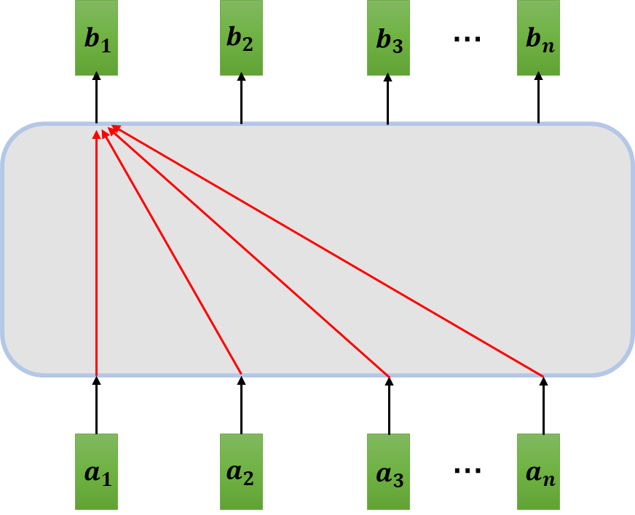
图2.2 自注意力机制的示意图
Fig. 2.2 Schematic diagram of the self-attention mechanism
自注意力机制的输入为不同长度的向量$A=[a_{1},a_{2},…,a_{n}]$，输出向量为相同长度的$B=[b_{1},b_{2},…,b_{n}]$。经过了注意力机制的运算后，输出向量中每一个$b_{n}$向量都包含着输入向量$A=[a_{1},a_{2},…,a_{n}]$的全部向量信息。
其中，自注意力的运算机理如下并在图2.3中（以输出向量的第一个元素为例）展示：
- 计算输入向量相似度：将输入向量中每一个向量乘以一个参数矩阵$W^{k}$，得到$K=[k_{1},k_{2},…,k_{n}]$；将输入向量中需要计算相似度的向量乘以另一个参数矩阵$W^{q}$，得到$Q=[q_{1},q_{2},…,q_{n}]$；将$Q$中的每个元素与$K$中的每个元素乘积，即$K^{T}∙Q$得到了$n∙n$维的矩阵$O=[A_{1},A_{2},…,A_{n}]$，其中$A_{n}$为列向量$A_{n}=[α_{1},α_{2},…,α_{n}]$。
- 将得到的相似度分数整合：将注意力相似度矩阵$O$中的每个元素进行参数的归一化得到$O^{'}=σ(O)$；输入向量中每一个向量乘以一个参数矩阵$W^{v}$，得到$V=[v_{1},v_{2},…,v_{n}]$；将$V$与$O^{'}$中的每一列元素相乘再相加，即内积$V∙O^{'}$，就得到了输出向量$B=[b_{1},b_{2},…,b_{n}]$。
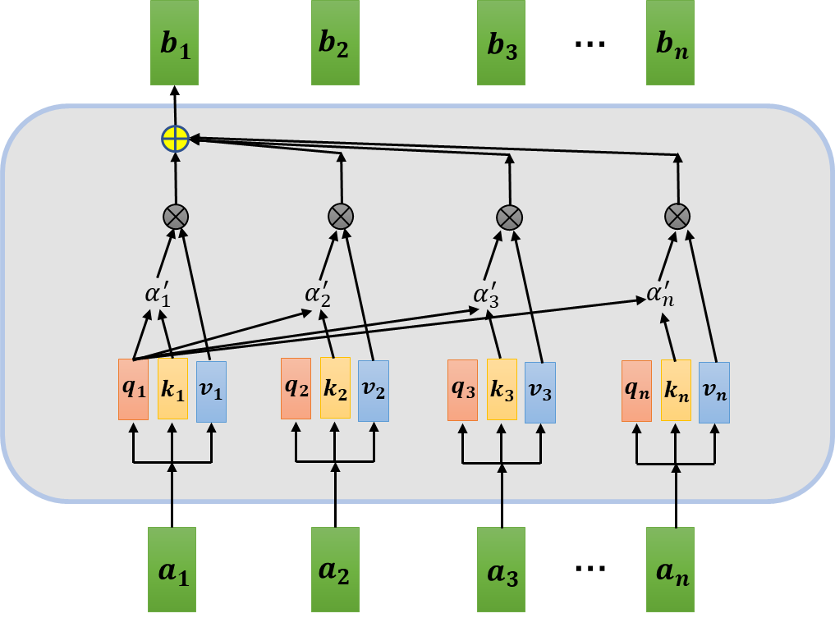
图2.3 自注意力机制内部结构图
Fig. 2.3 Internal structure diagram of self-attention mechanism
在图2.3中展示了输出向量$B=\left[b_{1},b_{2},…,b_{n}\right]$中$b_{1}$的运算过程，其余输出同理。整合之后用矩阵公式表示输入输出为：
$K=W^{k}∙A$ （2.1）
$Q=W^{q}∙A$ （2.2）
$V=W^{v}∙A$ （2.3）
$B={σ(K}^{T}∙Q)∙V$ （2.4）
其中$W^{k}$，$W^{q}$，$W^{v}$为注意力机制中唯一可学习的参数矩阵，$σ$为常规激活函数（一般为softmax或Relu）。
self-attention的进阶版本是多头自注意力机制（Multi-head Self-attention）。由于输入的向量之间可能存在多种不同形式的相关性，而且这些相关性可能需要不同的定义方式，因此有时候不能只使用一个查询向量Q来计算注意力权重，而需要使用多个不同的查询向量Q，每个Q负责不同种类的相关性计算，这样就可以更好地捕捉不同种类的关系。使用多头注意力机制时原本的参数矩阵$W^{k}$，$W^{q}$，$W^{v}$都被分割成多个新的矩阵，得到的$K$，$Q$，$V$也变为多个相同维度的矩阵，自然得到的输出$B$也变为多个相同维度矩阵。在此之后将多个相同维度的输出$B$重新进行拼接，得到的最终输出依然与输入$A$维度一致。公式（2.5）与（2.6）展示了多头注意力的运算过程。多头注意力只是在运算内部进行拆分与拼接，并不额外增加网络训练参数，是当今注意力机制较为普适的改进方法。
${head}_{i}=Attention({{QW}^{q},{ KW}^{k}, VW}^{v})$ （2.5）
$MultiHead(Q, K, V)=Concat({head}_{i}{, head}_{i}, …, {head}_{i})$ （2.6）

2.2.2 自注意力模型
2017年，Google团队提出了transformer模型，该模型首次大规模使用自注意力机制。该模型采用基本的encoder-decoder结构，如图2.4所示。作者还提出了一种利用注意力机制来替代传统的CNN或RNN结构的方法。在编码器部分，注意力机制会根据模型的目标更加关注编码器的输出部分，并将其作为解码器的输入部分，以提高模型的性能。transformer-encoder作为模型的特征提取模块，被其他模型广泛借鉴与应用。
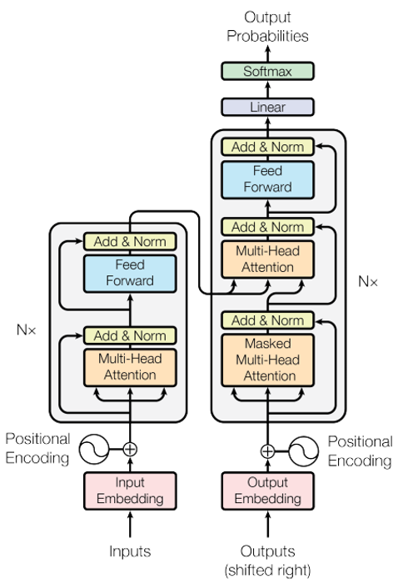
图2.4 transformer模型架构
Fig. 2.4 Model architecture of transformer
现如今，应用了transformer-encoder架构的BERT模型在特征提取方面体现出了其优越的性能，其模型架构作为近年来自然语言处理方向的基础架构，具有重要的地位，也是具有里程碑意义的工作。BERT模型中编码器结构与transformer-encoder完全一致，应用预训练+微调的训练策略使得它适应了大多数自然语言处理任务，并作为后续研究的基本单元在深度学习领域广泛使用。
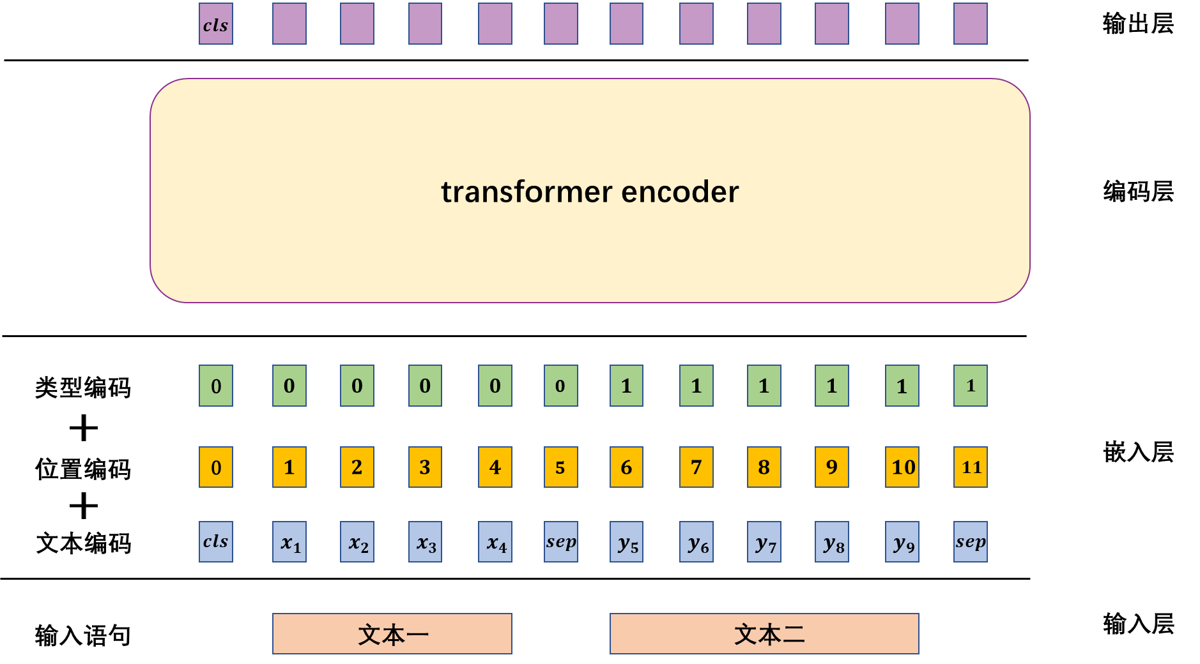
图2.5 BERT模型架构
Fig. 2.5 Model architecture of BERT
BERT模型架构图如图2.5所示，从宏观角度来看，模型分为输入层、嵌入层、编码层和输出层，下面本文针对每一层对模型进行详细阐述：
- 输入层：BERT模型有两个预训练任务，其一是掩码预测（Masked LM）指将文本部分词语进行掩码，通过模型训练将其还原，即完形填空任务；其二是下句预测（Next Sentence Prediction），指判断文本二是否为文本一的下一句。两任务同时进行训练，即输入语句为带有掩码的两句话。
- 嵌入层：模型针对三种情况进行考虑嵌入：
- 文本编码：首先需要将单词转换为计算机可识别的字符，模型使用词向量嵌入的方式生成文本对应的数字编码。其次为了将模型输入的两句话加以区分，模型将每句话的末尾加入了<sep>分割序列。最后，为了完成下局预测任务，在整个文本输入前面添加<cls>序列来作为模型输出时的分类头。
- 位置编码：由于文本之间存在位置信息，计算机不能很好的捕捉，模型加入了定长的位置序列并加以高维嵌入。
- 类型编码：用以区分进入编码层文本的类型并进行高维嵌入。
在嵌入层中，模型进行高维嵌入时，嵌入层的参数可以根据梯度下降算法来进行参数的训练，三种嵌入层都为可学习参数。
- 编码层：BERT模型的编码层为标准的transformer-encoder层，其结构如图2.6所示：
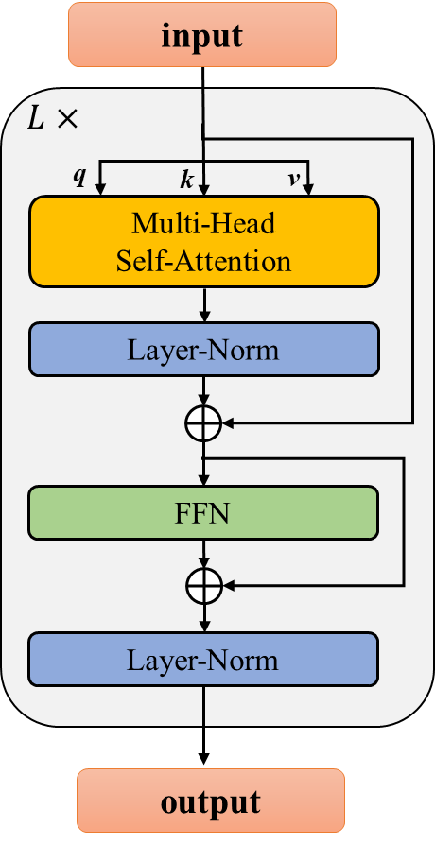
图2.6 标准transformer-encoder层架构
Fig. 2.6 Standard transformer-encoder layer architecture
首先，transformer-encoder的输入为经过嵌入层后的文本向量，经过了L层相同的编码层（每层的结构如上图所示）。其次，每一层的结构分别经过了多头注意力层、归一化（加和）层、感知机层、归一化（加和）层。最后得到了该层的输出。
- 多头注意力层：整个模型的核心部分，上文已详细阐述该过程，为了让注意到整个输入中不同部分之间的相关性。
- 感知机层：经典的全连接神经网络的模型，起到了对数据先升维再降维的作用，增加了模型的参数与泛化性。
- 归一化（加和）层：对数据进行归一化并与前一模块的输入进行加和，其中数据归一化使用了Layer Normalization层，另一种常用的归一化层Batch Normalization通过标准化让激活函数分布在线性区间，结果就是加大了梯度，让模型更大胆的进行梯度下降，transformer-encoder是一个动态的网络，batchsize是变化的，造成多样本维度都没法对齐，所以不适合用BN，而LN是每个样本内部做标准化，因此也不会遇到因为特征的量纲不同而导致的缩放问题。
最后，最终得到的编码层输出经过多层堆叠也不会改变输入向量的维度，即输入向量为[seq_length, embedding_dim]维，输出依然是[seq_length, embedding_dim]维。
- 输出层：模型的输出层与输入向量维度一致，预训练任务取序列的<cls>位置对应的向量完成下句预测，其余对应掩码的位置完成掩码预测任务。
经过两种预训练任务，模型以及很好的学习了文本本身与其他文本之间的关系，在自然语言处理其他任务上可加载预训练参数后，即在训练好的模型基础上，做进一步的微调工作，在其他任务上也可以取得较好的效果。

2.3 图像与文本的特征提取方法

2.3.1 图像特征提取
对于人类来说，我们可以很容易地识别出图像中的细节信息，但对于计算机来说，它只能理解二进制数据。因此，为了让计算机能够识别图像，我们需要将图像信息转换为计算机能够理解的数据。这些转换后的数据就是图像的特征，视觉特征提取就是将图像信息转换为特征以帮助计算机进行识别的过程。
由于CNN模型在图像处理任务中具有出色的性能，因此现代的视觉特征提取方法都是基于CNN模型的不断演进和改进。在当今的视觉定位任务中，文本问题通常包含物体的名称、颜色、数量和行为等信息，因此物体检测在图像特征提取中变得至关重要，这就是为什么大多数视觉定位任务采用目标检测器的原因。目前的目标检测器多是使用 Faster R-CNN作为基础模型，Faster R-CNN 是 Ross B在 R-CNN[45]和 Fast R-CNN[46]的基础上提出来的，Faster R-CNN 是一种将特征提取、区域建议网络、边界框回归和分类等部分进行整合的模型。相较于以往的目标检测算法，Faster R-CNN 在提升模型计算速度的同时，也取得了更好的性能表现。其结构如图2.7所示。由于其区域建议网络被首次提出，该网络被主要用于视觉目标候选框的提取。
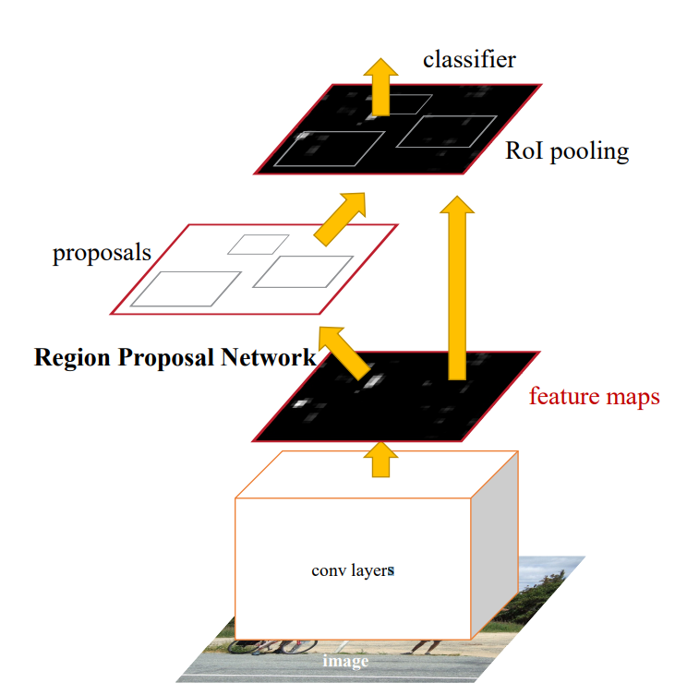
图2.7 Faster R-CNN模型架构
Fig. 2.7 Model architecture of Faster R-CNN
由于Faster R-CNN等目标检测模型生成大量检测框的特性，进而影响了训练和应用时间，其次此类检测模型都需要经过候选区域，对候选区域分类等复杂操作过程，增加了深度学习模型的复杂度。自注意力网络有效的避免了采用生成检测框的方法来进行特征提取，而是采用一种通用的、简单的且有效的架构来实现图像的特征提取工作。图2.8为ViT模型的架构图。Vision Transformer尝试将标准Transformer直接应用于图像，并进行尽可能对此进行少量的修改。因此，它将图像分割为多个patch补丁，并将这些补丁的线性嵌入序列作为模型的输入。
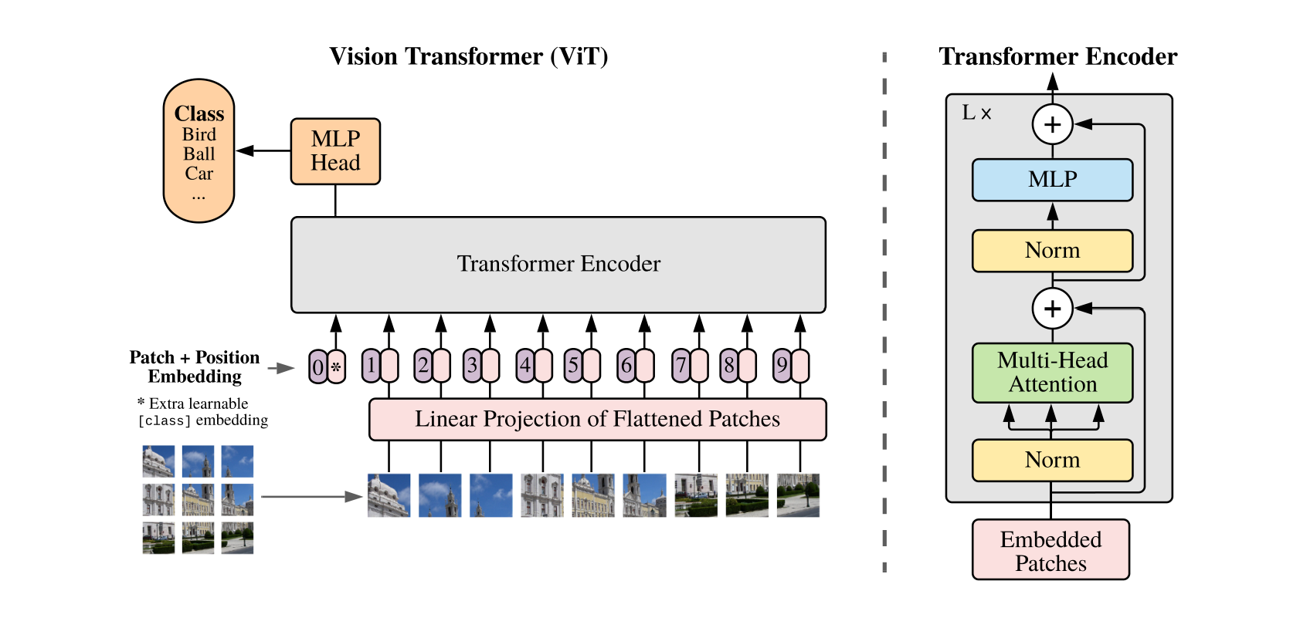
图2.8 Vision Transformer模型架构
Fig. 2.8 Model architecture of Vision Transformer
Vision Transformer模型由两部分组成，分别是Linear Projection层和transformer encoder层。Linear Projection层对图像进行分割后加入位置编码变成符合encoder层输入形式的图片向量；transformer encoder层为标准的编码层，该模块可以高效的提取图像的特征，这种简单但可扩展的策略在与大型数据集的预训练相结合时工作得更高效。在ViT模型使得注意力应用到了计算机视觉领域后，其作为新的骨干网络广泛应用到计算机视觉的下游任务，使得视觉定位任务可以脱离物体检测框架来进行特征提取。

2.3.2 文本特征提取
与图像特征提取相同，想将文本信息输入给计算机进行识别，就需要将文本信息转化成计算机可以识别的数据信息。
早期传统的自然语言处理技术提出了词袋模型TF-IDF[47]和词共现模型N-Gram[48]，这两个模型都是基于计算概率来发现特征和主题之间的关系，但是它们提取的特征向量不能直接计算特征的权重。近年来，随着人工智能的不断发展，深度学习展现出了强大的学习能力，研究人员开始使用神经网络技术来进行文本特征提取，相比于传统的特征提取方法，神经网络技术的性能有了很大的提升。Word2Vec[49]和GloVe[50]等模型可以生成文本特征向量，然后使用神经网络技术进行学习，最终提取出所有的特征向量。在过去，神经网络模型的输出仅由前一时刻的输入决定，而其他时刻的输入并不会影响输出。然而，文本数据具有时序序列信息和大小不一的特点，为了捕捉文本的信息，需要学习所有时刻输入之间的关系。因此，研究人员提出了一系列的RNN变体，如LSTM、GRU等，来应对文本数据的特殊性。
现如今，在文本特征提取方面，BERT模型体现出了其优越的性能，BERT 摒弃了传统的单向语言模型或者双单向语言模型的结合方法，而是采取了一种新颖的掩码语言模型（masked language model, MLM）用于双向语言特征的生成，既涵盖了词向量编码又涵盖了深层特征提取工作。本章2.2节对BERT模型的基础理论进行了详细阐述。
BERT模型问世以来，各种相关工作层出不穷，研究者也纷纷对此进行了改进工作，较为出色的例如RoBERTa[51]、XLNet[52]、ALBert[53]等都是对BERT的预训练方法或预训练数据做出改进，现在都是非常流行的文本特征提取骨干网络。

2.4 基于交叉注意力的特征融合方法
在特征融合过程中，交叉注意力的应用较为广泛，这也是目前在融合过程中最常用的结构。图2.9是其详细结构，其中的交叉注意力模块是该结构的核心。除去该结构以外，其他的模块可以组成一个完整的Transformer-encoder结构，而交叉注意力模块与自注意力的结构完全相同，它只是接受了两种不同模态数据的输入，其中由一种模态提供$Q$，而由另一种模态提供$K$和$V$。这种计算方法可以使得两种模态充分的进行交互，而一个标准的transformer-decoder结构中，就是在一个transformer-encoder的自注意力层与FFN层之间加入了一个交叉注意力层。最后融合特征将经过多层堆叠的结构后输出，并最后经过回归预测网络得到检测框的各项数值。
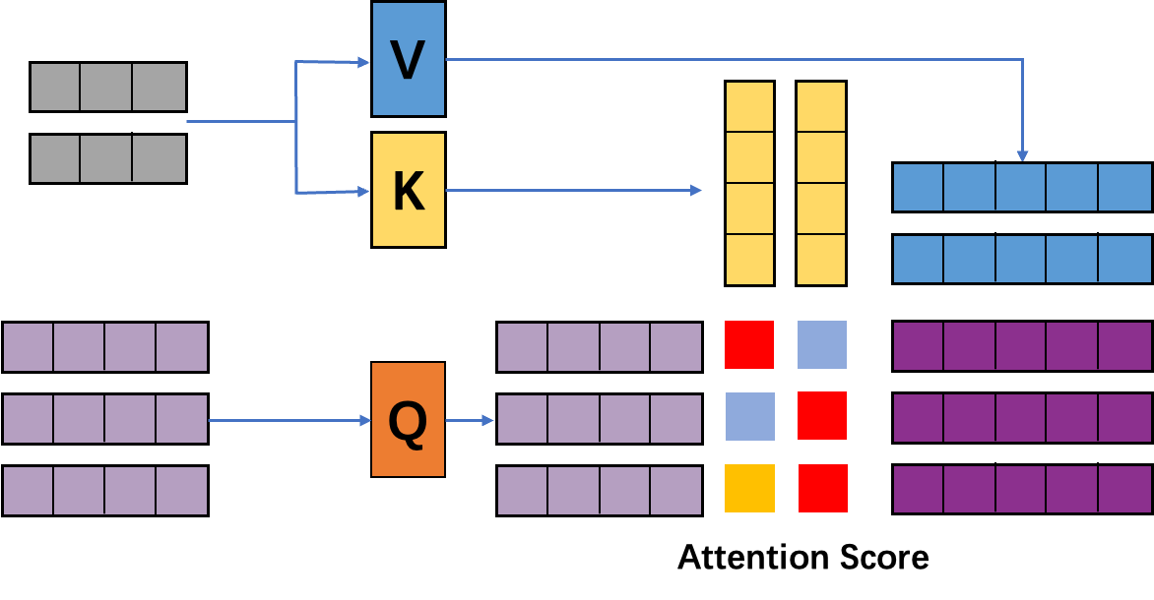
图2.9 交叉注意力融合方法
Fig. 2.9 Cross-Attention Fusion Method

2.5 实验数据及评价指标

2.5.1 实验数据集
在视觉定位任务中，算法的相关实验通常在一些公开数据集上进行，以便进行客观的评估和比较。以下是五个常用的公开数据集及其介绍：
（1）ReferItGame
ReferItGame[54] 数据集是一个非常重要的视觉定位数据集，尤其在自然语言处理和计算机视觉的结合任务中具有重要意义。ReferItGame数据集中包含19,997张自然场景图像，这些图像代表了丰富多样的场景和物体类别。文本部分由130,363个自然语言表达式组成，每个表达式用于描述图像中的某个区域或物体。这些表达式涉及到99,296个不同的物体。每个物体在图像中都有对应的区域标注，支持精确的视觉定位任务。该数据集部分图像只包含一种类型的物体对象，因此在描述这类图像时，表达式通常较短，着重描述物体周围的环境和背景，而非物体本身。该数据集遵循标准的 训练/验证/测试 数据分割方法。具体来说，数据集包含10000张用于测试的图像，其余图像则分为9000张训练图像和1000张验证图像。
（2）Flickr30K Entities
Flickr30K Entities [55]数据集包含了31,783张图片，527,598个短语和276,512个对象，其中Flickr30K数据集在对象类别中数量最多，共有44,518个对象类别，每张图像配有多个描述短语。在Flickr30K的158,915条标题中，涉及的实体和场景总共有513,644个，平均每条标题对应3.2个实体或场景。数据集中的244,035条共参考链指向图像，平均每张图片有7.7条。数据集中共有275,775个人工标注框，注释过程包括两个主要阶段：共引用解析，用于形成引用相同实体的共引用链，以及对结果链进行边界框注释。这个工作具有两个优点：首先，识别共同引用提及有助于减少冗余并节省绘制框的工作量；其次，共参考注释具有内在价值，如用于训练交叉共参考模型。在实验中，具体的分割方式是：使用1000张图像进行验证，1000张用于测试，29,783张用于训练。
（3）RefCOCO / RefCOCO+/RefCOCOg
RefCOCO[56]、RefCOCO+[56]和RefCOCOg[57]三个数据集都来源于MSCOCO[58]，但它们之间存在一些差异。具体而言，RefCOCO包含19,994张图片，142,210个引用表达式，涉及50,000个引用对象；RefCOCO+包含19,992张图片，141,564个引用表达式，涉及49,856个引用对象；RefCOCOg则包含25,799张图片，95,010个引用表达式，涉及49,822个引用对象。
三个数据集在引用表达式的风格上存在显著差异。RefCOCO和RefCOCO+的数据是通过ReferItGame双人游戏收集的。在RefCOCO和RefCOCO+数据集中使用的语言通常比RefCOCOg中使用的更简洁。RefCOCO的表达式平均长度为3.61，而RefCOCO+的平均长度为3.53，RefCOCOg的平均单词数为8.43。这种差异源于收集策略的不同。RefCOCO和RefCOCO+的收集方式要求玩家提供简洁的信息以便快速指示正确的对象，而RefCOCOg则是在没有时间限制的独立回合中收集，玩家通常会提供更复杂的描述，常常形成完整的句子，而不是简短的短语。此外，RefCOCO和RefCOCO+没有限制同一类型对象的数量，因此会包含许多相同类型的对象。RefCOCO和RefCOCO+每张图片平均包含3.9个相同类型的对象，而RefCOCOg则平均包含1.63个。RefCOCO和RefCOCO+的数据集中有许多相同类型的对象，这表明将视觉比较与同类型对象结合起来会很有帮助。而RefCOCOg提供了更长且更复杂的描述，使得RefCOCO+和RefCOCOg的数据集更具挑战性。
在数据集的分割方法上，RefCOCO和RefCOCO+采用了两种主要策略。一种是将图像中的多人图像划分为testA，剩下的包含多个物体实例的图像划分为testB。在这种分割中，图像中的所有对象要么出现在训练集，要么出现在测试集中，避免了同一对象在训练和测试中的同时出现，这使得训练和测试之间的划分更具意义，从而使实验更加公平地评估上下文的有效性。而RefCOCOg数据集则使用了之前最先进方法中采用的分割方式，通过将对象随机划分为训练集和测试集，确保每个对象只出现在其中一个集内。这样，同一张图像中的不同对象可能会被分配到不同的集，增加了分割的随机性。

2.5.2 评价指标
视觉定位任务的评价通常依赖于标注锚框来展示目标的定位结果。因此，评价指标是基于矩形框标注的。常用的评估方法是使用 pr@0.5 来衡量提出算法的性能。具体来说，如果预测的区域与人工标注的边框的交集与并集的比值（IOU）大于0.5，则认为该预测区域是正确的。交并比（IOU，Intersection over Union）指的是两个边框交集区域面积与并集区域面积之比，如图2.10所示。
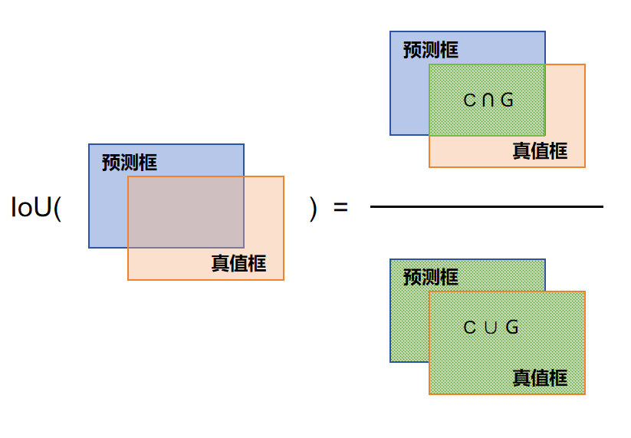
图2.10 交并比示意图
Fig. 2.10 Intersection over Union (IoU) illustration
交并比的计算公式可以表示如下，其中，$|C∩G|$为交集区域的面积，$|C∪G|$为并集区域的面积：
$IOU=\frac{|C∩G|}{|C∪G|}$ （2.7）
精度（precision）是一个评估模型性能的重要指标，表示网络模型预测正确的部分占所有预测结果的比例。在视觉定位任务中，pr@0.5 表示交并比（IoU）大于0.5时，预测的边界框被认为是正确的，否则被视为假阳性。其中，TP表示与人工标注的真理框IoU＞0.5的区域，也被认为是正样本被正确分为正样本的区域，𝐹𝑃表示与真理框IoU≤0.5的区域，即为负样本被错误分为正样本的区域精度的计算公式可以表示为：
$Precision=\frac{TP}{TP+ FP}$​ （2.8）

2.6 本章小结
本章介绍了视觉定位任务的理论知识，首先介绍了自注意力机制的理论基础及典型的自注意力模型架构组成,随后对特征提取与模态融合方法进行了详细的阐述；最后列举了近年来视觉定位任务常用的数据集进行分析并对本文所采用的数据集进行了评价指标的介绍。本章通过介绍视觉定位的基础知识，为后文工作的介绍进行铺垫。

第3章 基于跨层低秩适配器的视觉定位模型

3.1 引言
本章设计了一种基于跨层低秩注意力的视觉定位模型，它针对目前视觉定位模型难以训练的问题以及目前图像与文本交互信息不平均的问题进行改进。本章的改进主要集中在模型架构层面，首先设计了一种轻量化的低秩适配器跨层交互结构大量减少了堆叠式transformer架构模型的可训练参数量；其次讨论文本与图像模态对视觉定位任务的贡献程度并针对图像模态设计了一种高低频注意力结构参与模态的交互。大量的消融实验可以证明本章在模型架构上的改进方法可以降低视觉定位的训练成本并取得可观的性能。

3.2方法详述

3.2.1 模型基本架构
我们设计的基本模型架构如图3.1所示，它由特征提取模块，特征交互模块和回归预测模块组成。该模型是一种端到端的transformer架构，模型的输出为定位框的中心点坐标与边框的长宽，避免了额外的后处理过程。首先，文本数据与图像数据经过了各自的特征提取网络，得到了各自的特征向量；其次将特征向量送入到特征交互模块，其中采用了本章的轻量化的跨层交互结构与高低频注意力结构，最后将交互得到的向量输入到回归预测器中进行定位框的预测。
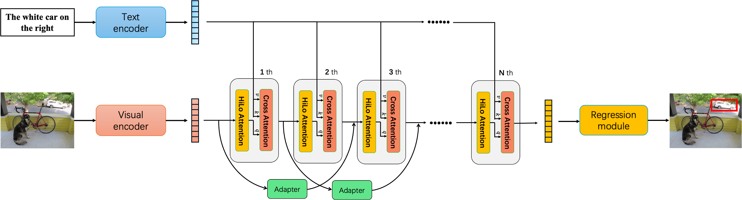
图3.1 基于跨层低秩适配器的轻量级视觉定位模型
Fig. 3.1 Lightweight visual grounding model based on cross-layer low-rank adapter
总体而言，本章的贡献总结如下：
- 本章利用预训练的文本、图像模型作为特征提取器，其全部采用注意力机制而不包含区域检测器或大规模卷积网络层，整体设计了端到端的视觉定位预测架构，简化了以往视觉定位方法的复杂的后处理过程。
- 针对transformer堆叠式架构训练时间长，结构冗余的问题，本章设计了一种轻量化的跨层交互结构，它在多模态特征交互的过程中，利用一种带有低秩适配器的跨层结构，可以大量减少其中的参数的基础上维持较好的性能，解决了以往模型在特征提取过后大量堆叠编码层的问题。
- 对于视觉定位任务，由于视觉特征具有较丰富的信息，我们在特征交互的过程中设计了一种高低频注意力结构，它可以捕捉图像中的高低频信息，可以考虑到图片中不同尺度的物体信息，进一步提升模型识别物体位置的能力。
- 我们在Ref COCO数据集上进行了大量的消融实验，实验结果证明我们的方法可以保证在模型减少大量可训练参数的情况下达到具有竞争力的性能。
下面将详细描述本章模型前向过程中的具体结构，具体包括视觉文本特征编码结构（特征提取模块）、轻量化的跨层交互结构与高低频注意力结构（特征交互模块）以及回归预测与定位结构（回归预测模块）。

3.2.2 视觉语言特征编码结构
特征提取是多模态模型中的第一步，选择合适的特征提取模型可以显著提升模型泛化性能的上限。在计算机视觉领域，图像分类技术作为一项基础性技术，广泛应用于图像目标检测、图像分割、图像检索、自然场景文字检测与识别、人脸检测与识别等多种视觉任务中。许多此类任务通常依赖于图像分类网络结构作为主干网络。图像分类任务的发展经历了从早期的卷积神经网络（如ResNet）到当前广泛应用的Transformer注意力网络及其变体的演变。在视觉-语言任务中，视觉特征提取部分的进展在很大程度上依赖于初期的卷积神经网络，其中Faster R-CNN等目标检测网络应用最为广泛。由于Transformer注意力网络在图像分类领域的卓越表现，本研究的核心也将转向探索注意力机制网络。本节综述了近年来在计算机视觉与自然语言处理领域取得显著进展的注意力预训练网络，这些模型在各自领域内表现出优异的性能，尤其是在与卷积神经网络（CNN）和循环神经网络（RNN）相比，取得了显著的性能突破。本章进一步探讨了将这些模型应用于多模态领域的潜力，重点分析了不同模型在视觉问答任务中的效果。
在计算机视觉（CV）领域，CLIP-ViT、ViT、BEiT、DeiT和Swin是几种重要的模型，它们在图像分类和图像理解任务中展现了卓越的性能。以下是对这些模型的简要概述：
- CLIP-ViT：是OpenAI开发的CLIP模型中的视觉特征编码器，具有与ViT相似的结构，区别在于预训练任务的不同。CLIP-ViT将视觉特征编码与自然语言理解进行有效结合，在多模态任务中取得了显著成果。
- ViT（Vision Transformer）：ViT是一种基于Transformer架构的图像分类模型。该模型通过将图像划分为一系列固定大小的图像补丁，并将这些补丁作为输入序列送入Transformer网络，从而通过多层自注意力机制建模图像中的全局关系。ViT突破了传统卷积神经网络（CNN）的局限，展现了在大规模数据集上的优越性能。
- BEiT（BERT-Transformer for Image）：BEiT[59]将BERT模型与Transformer架构结合，提出了一种新的图像分类方法。与自然语言处理中的BERT类似，BEiT通过将图像分块并使用Transformer编码器提取特征。在图像分类任务中，BEiT不仅展现了出色的性能，而且在视觉推理任务中也表现出了良好的泛化能力。
- DeiT（Data-efficient Image Transformers）：DeiT[60]是一种专注于数据效率的图像分类模型，采用了知识蒸馏方法。通过从大型模型（如ViT）中学习并将知识迁移到较小的模型中，DeiT在有限数据集下表现出与大型模型相当的性能，证明了在数据有限的情况下，合适的训练策略能够极大提高模型效率。
- Swin (Swin Transformer)：Swin[61]是一种基于Transformer的图像分类模型，它引入了窗口化自注意力机制来处理图像。与传统的全局自注意力不同，Swin模型通过将图像划分为局部窗口，并在窗口级别应用自注意力机制，从而高效地建模大规模图像。该方法在处理高分辨率图像时尤为有效，并在多个图像分类任务中取得了显著的性能提升。
这些模型在计算机视觉领域中取得了显著的成就，涵盖了图像分类、目标检测和图像分割等任务。它们的共同特点是采用了Transformer架构，并通过自注意力机制进行全局图像建模。相较于传统的卷积神经网络（CNN）方法，这些模型能够更好地捕捉图像中的全局信息及长程依赖关系，尤其在处理大尺寸图像和具有复杂上下文关系的图像场景时表现出明显的优势。我们的方法将以Fast-RCNN为视觉特征提取器的基础架构，对比各种不同基于transformer架构的特征提取器。
在自然语言处理（NLP）领域，CLIP-Bert、BERT、RoBERTa、ALBERT和DeBERTa同样是几种具有重要影响力的模型，它们在文本分类、命名实体识别、问答系统等任务中取得了显著成果。以下是这些模型的简要介绍：
- CLIP-Bert：该模型的结构与BERT相似，但预训练任务有所不同，为CLIP中的文本部分，与前文提到的CLIP-ViT一起组成完整的CLIP模型。
- BERT：通过对大规模文本语料进行无监督预训练，获得了丰富的语言表示能力。该模型的预训练-微调方法为NLP领域的各类任务提供了强大的支持，并推动了语言理解、语义表示和语言生成等方面的突破，已在前文中详细介绍。
- RoBERTa：RoBERTa是对BERT模型的优化版本。通过在预训练阶段使用更大规模的语料库和更长的训练周期，并调整预训练任务和超参数，RoBERTa显著提升了BERT在多个NLP任务上的性能，成为了一个重要的基准模型。
- ALBERT：ALBERT是对BERT的轻量化改进，旨在降低模型的参数量和计算复杂度。为此，ALBERT采用了参数共享和矩阵分解等技术，在保持模型性能的同时，显著减小了模型的规模和训练时间，使其更适用于资源有限的环境。
- DeBERTa：它是对BERT的一种进一步改进，主要通过引入解耦的注意力机制来增强Transformer的自注意力机制。通过将不同的注意力头分配给不同的任务或子任务，DeBERTa[62]能够更好地处理多样化的语言特征，从而提升了模型在复杂任务中的表现。
上述模型在自然语言处理领域产生了深远的影响。通过充分利用Transformer架构的强大建模能力，以及预训练和微调方法，它们推动了语言理解、语义表示和语言生成等任务的快速发展。与传统模型相比，它们在许多任务中取得了显著的性能提升，为研究者提供了强大的技术工具和理论基础。本节也将进一步探讨不同语言编码器对多模态任务的影响。本研究中，我们也会对上述的预训练语言模型作为语言编码器进行对比分析。
为了保证图像与文本的具有良好的底层特征，本章在训练过程中冻结了它们的全部参数，仅探究哪种组合对视觉定位任务有更好的适配性。此外，图像的输入大小也取决于预训练模型的输入格式，而文本的长度则根据我们实验中的数据集而定。

3.2.3 轻量化的跨层交互结构
本节将介绍一种轻量化的跨层交互结构，适用于特征提取之后的处理过程。图3.2展示了该结构的详细连接方式。该跨层交互结构主要由权重共享的编码器和低秩适配器组成。与传统的融合方法不同，以往的融合结构通常由多层相同的Transformer编码器堆叠构成，在训练过程中每一层都有独立的参数。这种结构虽然能够实现特征的充分注意力运算，但由于在特征提取阶段已经进行了多层次的特征建模，继续采用重复的堆叠结构会在特征融合阶段造成不必要的冗余。因此，我们提出了更加高效的跨层交互设计，以减少计算和参数冗余。
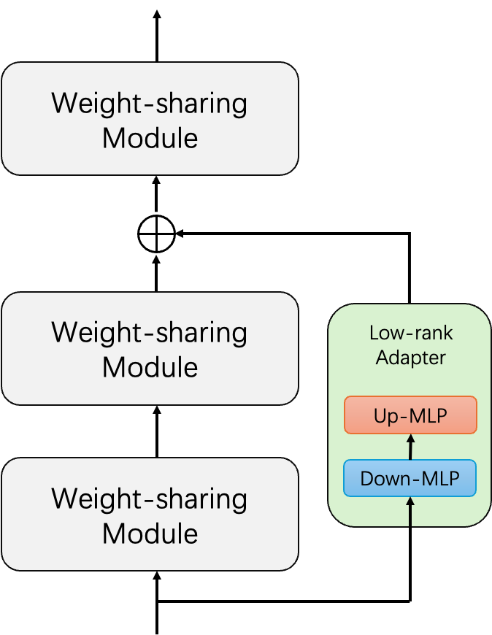
图3.2 轻量化的跨层交互结构
Fig. 3.2 Lightweight cross-layer interaction structure
为了缩减这些重复的参数，本节提出将堆叠的每层参数全部进行权重共享的方法来解决该问题，同时为了保证模型多层级联的非线性化特征，我们在级联结构中加入了一种参数量较少的残差结构来保证解码端参数进行非线性更新，我们称这种结构为低秩适配器。该适配器由两个简单的线性层组成$(Dropout (0.1)-FC (1)-FC (2))$，这两个线性层的结构相反，$FC (1)∈ R^{d×L}$且 $FC (2) ∈ R^{L×d}$，其中$d$为隐藏层维度。在此过程中，获得了一个新的特征表示，该表示包含了原始特征空间的一个子集。这个新表示在一定程度上可能会丢失一些原始信息，但能够紧凑地表示数据，从而使输出能够包含更多低维的输入信息。在连接方式上，我们对低秩适配器采用了跨层连接的方式，这种方法可以得到丰富的跨层信息，即在融合层数为$n$时，低秩适配器的数量为$n-1$。
对于适配器的特征维度$L$，与LoRA[63]类似，我们希望它是一个较小的值，来保证适配器的低秩特性。LoRA 的主要思想如图3.3所示，对于预训练的权重矩阵 $W_{0} ∈ R^{d×k}$，我们可以通过低秩分解表示参数更新 $W_{0}+ ∆W= W_{0}+BA$，其中 $B ∈ R^{d×r}$ 和 $A ∈ R^{r×k}$，并且 $r ≪min⁡(d, k)$。在训练过程中，$W_{0}$保持冻结并不更新，而只有 $A$ 和 $B$ 中的参数会被训练，LoRA 主要应用于注意力模块中的三个权重矩阵：$W_{q}$, $W_{k}$, $W_{v}$​。本节的方法与LoRA的不同之处在于我们并不对注意力模块进行更改，而是在每层之间中加入该结构。从数学角度出发，低秩矩阵约束能够有效地降低自由度，避免模型过于复杂，从而防止过拟合。
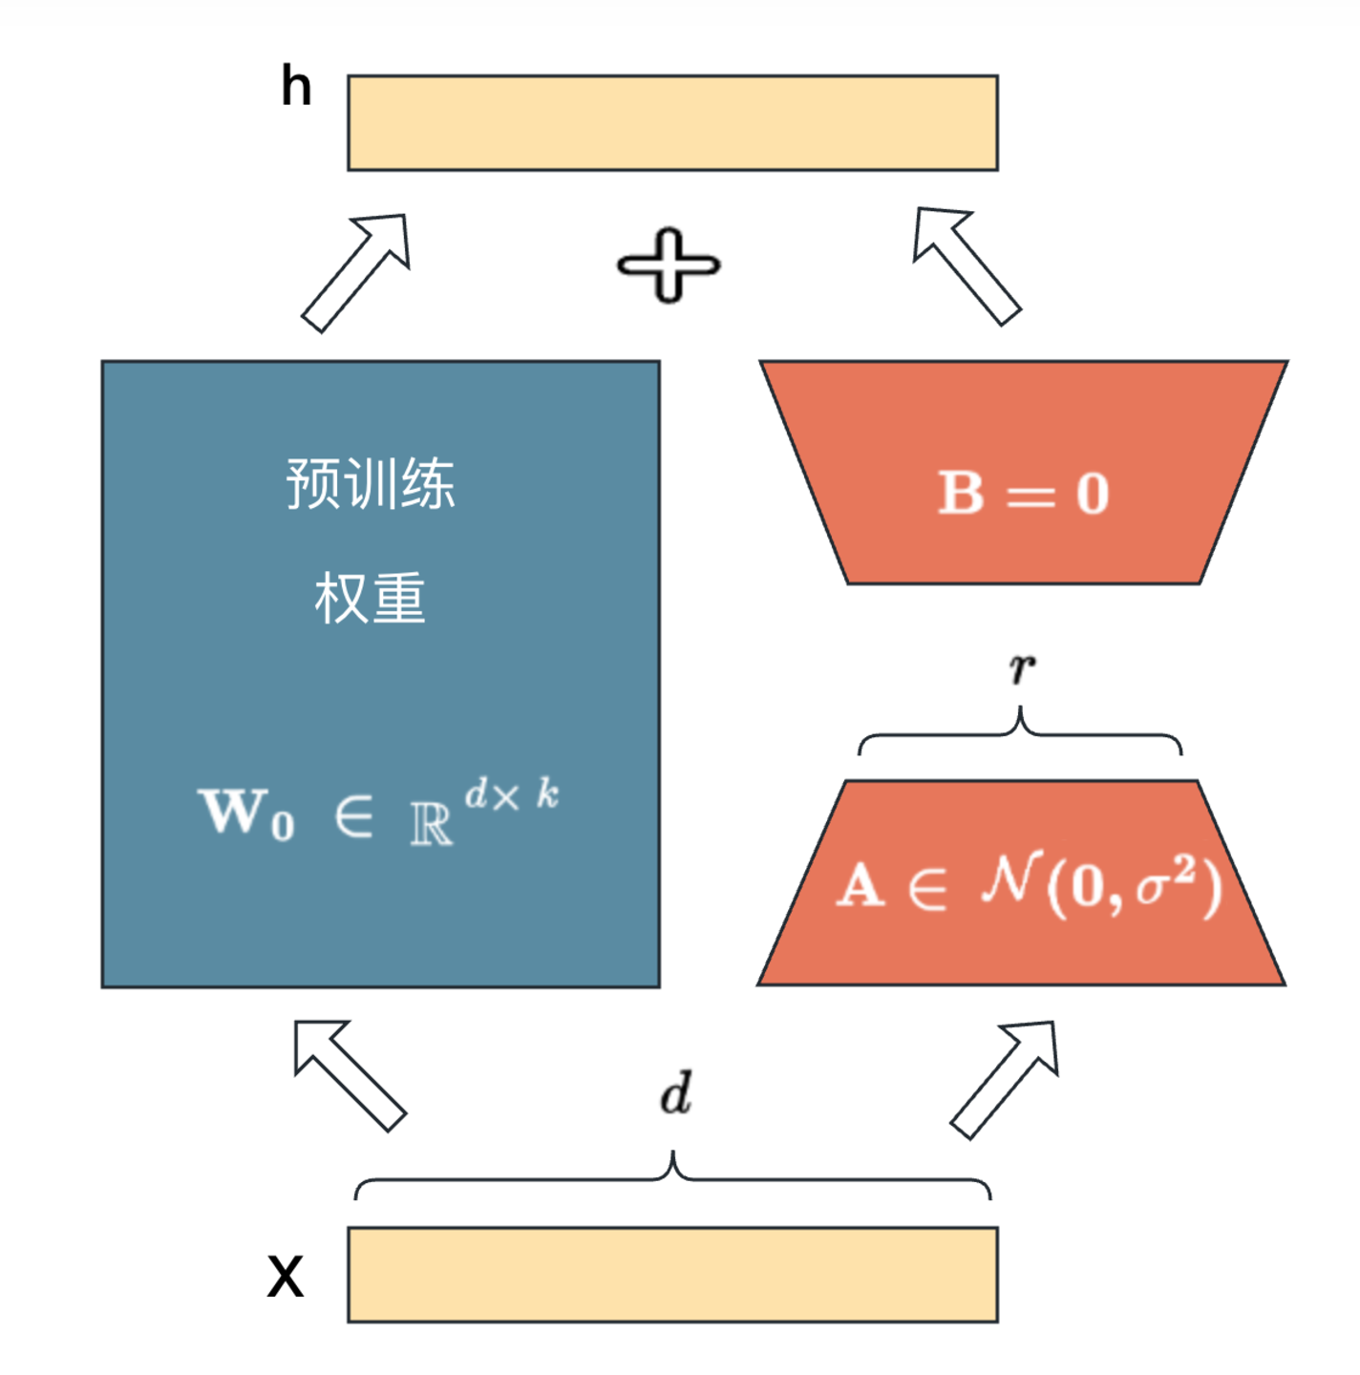
图3.3 LoRA的基本原理
Fig. 3.3 The basic principle of LoRA
在视觉定位任务中，我们发现，对于文本数据，基本的特征提取步骤可能已经足够挖掘其语义信息，图像数据往往更为复杂且需要进一步的设计。因此，文本信号可能并不需要依赖辅助模型进行额外的语义理解任务。其主要作用应集中在如何与图像信号进行有效交互。基于这一猜想，我们进行了深入的探讨。图3.4展示了图像-文本多模态交互融合的三种方式：图像主导、文本主导以及双向交互方式。我们将在后续的消融实验中探讨不同的交互方式带来的性能影响。
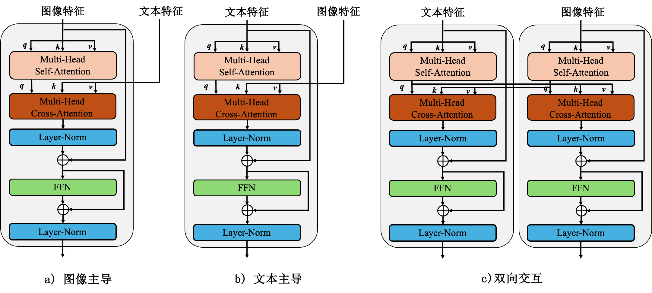
图3.4 多模态交互融合方式
Fig. 3.4 Multimodal interactive fusion method

3.2.4 高低频注意力结构
为了增强模型对图像信息的理解，我们在图像模态的特征融合部分引入了一种高低频注意力结构[64]，从而提升模型在处理小目标等难以识别物体时的表现。图3.5展示了该结构的详细设计，包含高频注意力分支与低频注意力分支。具体而言，低频注意力分支（Lo-Fi）用于捕捉输入图像或特征的全局依赖关系，它不依赖于高分辨率特征图，而是通过全局注意力机制来建模这些依赖关系。与此不同，高频注意力分支（Hi-Fi）则聚焦于捕捉精细的局部依赖关系，通常需要高分辨率特征图，并通过局部注意力机制来实现。这两种注意力机制的结合有效增强了模型对不同尺度图像信息的处理能力。接下来，我们将详细讨论这两种注意力机制的工作原理。
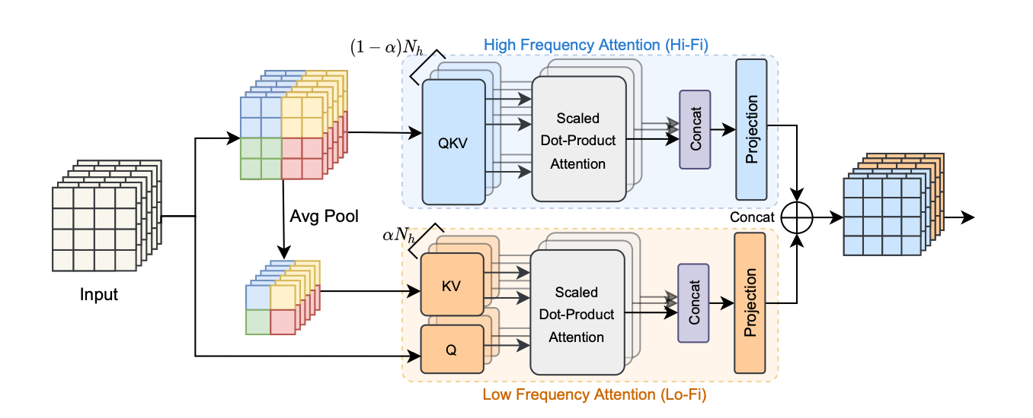
图3.5 高低频注意力结构
Fig. 3.5 High-low frequency attention structure
高频注意力：高频特征编码了物体的局部细节，因此在特征图上应用全局注意力可能会导致冗余计算，并增加计算成本。为此，高频注意力分支采用局部窗口自注意力机制（例如2×2窗口）来捕捉细粒度的高频特征。这种方法不仅能够有效捕捉局部细节，还能显著降低计算复杂度，提升模型的计算效率。
低频注意力：虽然多头自注意力机制中的全局注意力有助于捕捉低频信息。但直接将它应用于高分辨率特征图往往会带来巨大的计算成本。鉴于平均池化是一种低通滤波器，在低频注意力分支设计中，我们首先对每个窗口应用平均池化，以提取输入X中的低频信号。随后，将经过平均池化的特征图投影到键$K ∈ R^{(N/s² × d)}$ 和值$V ∈ R^{(N/s² × d)}$ 中，其中$s$为窗口大小。接着，我们应用标准的注意力机制来捕捉特征图中的低频信息。值得注意的是，由于K和V的空间降维，低频注意力分支在保持性能的同时，显著降低了计算复杂度。
为了实现更好的效率，两个分支将多头自注意力中相同数量的头部分成两组，分割率为$α$，其中$(1-α) N$个头部将用于高频分支，其他$αN$个头部用于低频分支。通过这样做，由于每个注意力的复杂度都低于标准注意力运算，因此高低频注意力结构的整个框架保证了低复杂度并确保了GPU上的高吞吐量。最后，高低频注意力结构的输出是每个注意力机制的输出的拼接。

3.2.5 回归预测与定位损失
在经过特征融合模块后，我们将在视觉特征的首位添加一个[CLS] token，进行拼接，并将其作为预测头的输入，随后将输出特征的序列首位$R∈R^{1×d}$ 保留为最终的图文特征。为了执行框坐标预测，我们对最终的图文特征$R$应用回归模块。该回归模块由两个带有ReLU激活函数的隐藏层组成的多层感知机（MLP）及一个输出层实现。回归预测网络由线性全连接层、LayerNorm归一化层、glue激活函数和回归层组成，输出向量在回归预测网络中的数据流程如图3.6所示，最终输出为一个维度为4的向量，该向量的每个输出数字分别对应着最终预测框的中心点横纵坐标以及长和宽。
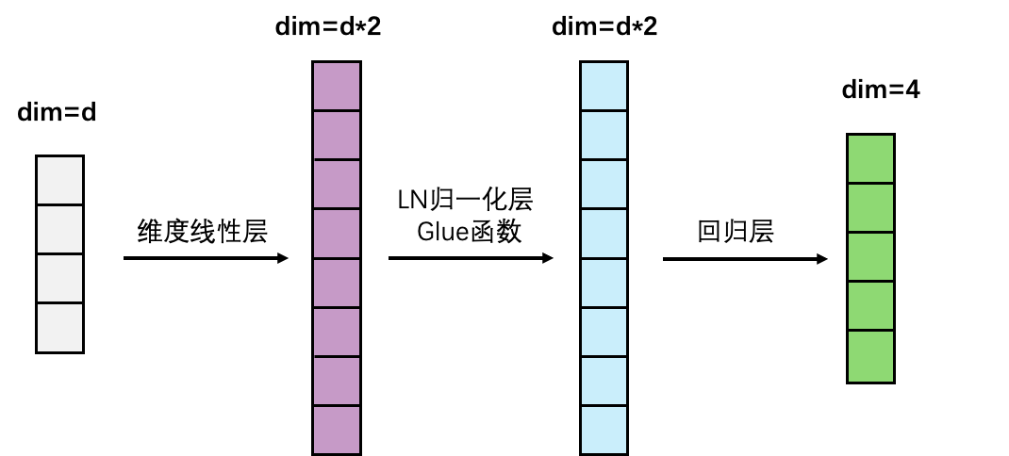
图3.6 回归预测网络
Fig. 3.6 Regression prediction network
与传统的目标检测任务不同，我们不需要进行类别预测，而仅需要回归物体的对应框位置坐标。具体地，我们对图像的尺度进行归一化，以将ground-truth box的坐标调整到标准范围，并采用平滑L1损失和GIoU损失作为物体检测的损失函数，进一步提升框坐标预测的精度。
对于目标函数，我们直接预测一个四维向量作为检测框的坐标，分别是检测框中心点坐标$x$和$y$及检测框的长宽$w$和$h$，即检测四维向量$\hat{b}=(\hat{x},\hat{y},\hat{w},\hat{h})$。我们定义ground truth的向量为$b=(x,y,w,h)$，则物体检测损失函数定义为公式3.1：
$L_{CE}=L_{{smooth}_{l1}}\left(b, \hat{b}\right)+ L_{giou}\left(b, \hat{b}\right)$ （3.1）
其中$L_{CE}$为物体检测损失，$L_{{smooth}_{l1}}$为平滑L1损失，$L_{giou}$为GIoU损失。
L1损失函数，也被称为最小绝对偏差（Least Absolute Deviations，简称 LAD）或曼哈顿距离，是机器学习和统计学中常用的一种损失函数。其定义基于预测值与真实值之间差的绝对值，广泛应用于回归问题中，特别是在某些情况下，当数据包含异常值时，与平方误差损失相比，L1损失提供了更好的鲁棒性。L1损失函数在数学上定义为式（3.2）。
$L(y,\hat{y})=\sum_{i=1}^{n}{|y_{i}-{\hat{y}}_{i}|}$ （3.2）
上式中，$y$表示真实值向量，$\hat{y}$表示预测值向量，$n$是样本的数量。该函数计算每个预测值与真实值之间的绝对差异，并对所有样本的绝对差异求和。L1损失函数的特点如下：
- 鲁棒性：与平方误差损失不同，L1损失对于异常值的敏感性较低。由于L1损失并未对误差进行平方操作，因此其对异常值的影响不会被放大，特别适用于处理包含异常值的数据集。
- 稀疏性：在使用L1损失的优化问题中（例如Lasso回归），该损失函数有倾向于产生稀疏解的特点。其优化过程通常会推动某些系数收敛至零，从而导致模型参数的稀疏性，具有一定的特征选择功能。
- 非光滑性：L1损失函数的一个缺点是，当预测值$y$与实际值$\hat{y}$相等时，损失函数在此点不可微分。这一特性给基于梯度的优化方法带来挑战。尽管如此，现代优化算法，如次梯度方法或坐标下降法，已经能够有效处理这一问题。
GIoU损失函数：GIoU损失函数在计算机视觉领域，尤其是在目标检测任务中，作为一种衡量指标广泛应用，旨在提升模型在物体定位任务中的精度。该损失函数基于传统的IoU（Intersection over Union）损失函数，并通过解决IoU在某些情况下（如两个边界框不相交时）无法提供有效梯度的问题，从而有效地改善了模型性能。传统的IoU损失定义为两个边界框的交集区域与并集区域的比值。GIoU对这一公式进行了扩展，不仅考虑了边界框之间的交集与并集，还引入了对边界框不相交情况的处理，使其在边界框位置不重叠时依然能够提供有效的梯度。其具体公式如下：
$GIoU=IoU-\frac{|C-U|}{|C|}$ （3.3）
上式中：
$IoU$是传统的交并比，A与B分别是两个边界框。
$C$是包含A和B的最小闭合区域。
$U$是A和B的并集。
$|C-U|$表示C和U之间的区域差，即闭合区域C内不属于U的部分。
GIoU损失函数的特点如下：
- 广泛适用性：GIoU损失克服了传统IoU在边界框不重叠时无法有效衡量误差的局限性。因此，即便在两个边界框完全不重叠的情况下，GIoU仍能够提供一个有效的误差度量，并确保梯度的传递。
- 优化性能：通过引入外围矩形C的概念，GIoU损失在优化过程中可以更精准地调整边界框的位置和大小。这一特性显著提升了目标检测的精度，并有效地改进了边界框的定位能力。
- 梯度友好性：与传统的IoU损失相比，GIoU在大多数情况下能够提供更稳定和有效的梯度信号，这对基于梯度的优化算法（如反向传播）至关重要。有效的梯度信号有助于加速模型训练并提高优化效率。

3.3 实验评估

3.3.1 实验环境及参数设置
本文的全部实验操作系统为Ubuntu 20.04，采用远程服务器调试，并使用了分布式并行计算方法，应用了4台配置相同的服务器，分布式训练用于跨多个机器或节点进行模型训练，通常用于大规模训练任务。分布式训练不仅限于单台机器上的多个 GPU，还可以跨多台机器（节点）进行训练。PyTorch 提供了 torch.distributed.launch工具来启动多节点训练。多节点训练涉及到跨机器的数据传输和通信，我们使用使用 NCCL后端来进行通信。我们的实验服务器配置如表3.1所示。
表3.1 云端实验环境配置
Table 3.1 Cloud experiment environment configuration
环境名称 | 版本
处理器 | Intel(R) Xeon E5-2640 V4 CPU
内存 | 25GB ╳4
开发语言 | Python3.8
GPU | NVIDIA GeForce RTX 3090 24GB ╳ 4
CUDA | CUDA Toolkit 11.2
深度学习开发库 | Pytorch 1.9.0 for GPU

由于本章进行了大量的消融实验，为了节约时间成本以及计算资源，我们仅使用了RefCOCO进行本章的实验，在完成我们模型的全部改进后，我们将在第4章针对全部的数据集进行对比实验分析，表3.2为本章RefCOCO数据集中的一些基础实验设置，为了遵守实验条件的一致性，我们不再对表中的参数进行额外的消融实验分析。
表3.2 实验参数设置
Table 3.2 Experimental parameter settings
超参数 | 数值/方法
epoch | 90
文本最大长度 | 20
batch_size | 32
学习率设置 | 1e-4（特征提取）/1e-5（特征融合）
梯度下降优化算法 | AdamW
隐藏层维度 | 768
隐藏层dropout | 0.1
多头注意力头数 | 12

3.3.2 编码器消融实验
我们首先对视觉语言特征编码器进行选择，我们将DETR模型作为作为视觉编码器对基准模型，文本编码器使用Bert作为基准模型，我们测试了不同的编码器组合观察不同的视觉语言编码器对性能的影响，此阶段我们并未在特征融合阶段加入跨层交互结构与高低频注意力结构。在文本端，我们对比了CLIP-Bert、BERT、RoBERTa、ALBERT和DeBERTa的性能，所有的编码器全部采用base版本，此时我们固定视觉编码器为DETR，表3.3展示了文本编码器消融实验结果。
表3.3 文本编码器消融实验
Table 3.3 Ablation experiments on text encoder
视觉编码器 | 文本编码器 | Ref COCO
 |  | val | testA | testB
DETR-R50 | Bert | 77.79 | 81.38 | 72.35
DETR-R50 | CLIP-Bert | 77.83 | 81.47 | 72.85
DETR-R50 | ALBERT | 76.59 | 81.66 | 72.14
DETR-R50 | RoBERTa | 77.98 | 80.7 | 72.84
DETR-R50 | DeBERTa | 75.29 | 79.97 | 72.10

从以上实验结果可以看出：
- 在所有的文本特征提取器中BERT的综合性能最为优秀。
- 选择哪种文本编码器的差别不大，因为它们的结构几乎一直，而视觉定位任务往往并不需要预训练文本特征提取器有更复杂的预训练任务。
此外，在视觉端，我们对比了DETR、CLIP-ViT、ViT、BEiT、DeiT和Swin的性能，此时我们固定了文本编码器为BERT。我们所使用的视觉编码器大小为base版本，表3.4展示了视觉编码器消融实验结果。
表3.4 视觉编码器消融实验
Table 3.4 Ablation experiments on visual encoder
视觉编码器 | 文本编码器 | Ref COCO
 |  | val | testA | testB
DETR-R50 | Bert | 77.79 | 81.38 | 72.35
DETR-R101 | Bert | 79.21 | 82.25 | 73.67
CLIP-ViT | Bert | 80.69 | 83.60 | 73.88
ViT | Bert | 81.58 | 83.29 | 73.20
BEiT | Bert | 81.02 | 82.94 | 73.54
DeiT | Bert | 80.97 | 83.07 | 73.09
Swin | Bert | 81.38 | 83.89 | 73.60
从以上实验结果可以看出：
- 在所有的视觉特征提取器中CLIP-ViT的综合性能最为优秀。
- 选择不同视觉编码器后有更大的影响，而CLIP-ViT在预训练过程中与文本进行对齐，更有利于多模态任务。
综合以上，我们确定使用CLIP-ViT以及BERT模型作为我们最终使用的视觉文本特征提取器，本文后续的消融实验以及最终的模型也都将使用该组合的特征提取器。

3.3.3 模块消融实验
本节我们将对本章提出的改进模块进行消融实验分析，包括模态交互融合方式，跨层交互结构以及高低频注意力结构。首先，我们对图像特征与文本特征的模态交互融合方式进行实验，即图3.4中的图像主导、文本主导以及双向交互方式，本实验我们没有加入后两种结构，仅验证图像与文本哪种模态在交互过程中更占据主导，表3.5为模态交互融合方式的实验结果。
表3.5 模态交互融合方式
Table 3.5 Modal interaction fusion method
交互方式 | Ref COCO
 | val | testA | testB
图像主导 | 81.58 | 83.29 | 73.20
文本主导 | 80.45 | 82.07 | 71.98
双向交互 | 81.27 | 82.83 | 72.74
从表3.5中我们可以发现，图像主导的方法取得了最好的性能，这证实了在图像文本多模态任务中，文本由于其本身具有较强的语义信息使得它可以在交互融合的过程中不宜进行更多的自注意力运算，而图像则需要在高维特征空间中进一步挖掘特征并与文本充分的进行交互。
表3.6 模块消融实验结果
Table 3.6 Module ablation experiment results
方法 | Ref COCO
 | val | testA | testB
多层级联 | 81.58 | 83.29 | 73.20
级联+权重共享 | 78.37 | 80.21 | 71.39
级联+权重共享+ adapter（每层） | 81.43 | 82.98 | 72.86
级联+权重共享+ adapter（跨层） | 81.51 | 83.17 | 72.98
低秩adapter（$r=4$） | 80.79 | 82.38 | 71.89
低秩adapter（$r=8$） | 81.51 | 83.17 | 72.98
低秩adapter（$r=16$） | 81.47 | 83.04 | 72.80
adapter（$r=256$） | 81.43 | 83.25 | 72.85
adapter（$r=768$） | 81.66 | 83.30 | 72.87
图像自注意力 | 81.51 | 83.17 | 72.98
图像高低频注意力（$α=0.5$） | 82.79 | 84.50 | 74.87
图像高低频注意力（$α=0.33$） | 82.43 | 84.61 | 74.38
图像高低频注意力（$α=0.67$） | 82.25 | 84.42 | 74.63
下面本节进行了其他模块的消融实验，实验结果如表3.6的第一部分所示，我们可以发现，如果不加入适配器而只使用权重共享，效果会明显下降，这是由于该操作仅仅将原本多层级联的网络强制减少了参数，造成了融合过程的不充分。而当我们加入了适配器后，效果提升，证实了这种权重共享与跨层适配器设计的有效性。我们也观察了跨层适配器与每层并联适配器之间的差别，虽然它们之间的差距不大，但是跨层效果明显在参数减少的基础上依然由于每层的性能，也表明了跨层之间的残差信息的重要性。结合了权重共享与跨层适配器后，该部分的参数量可以明显较少，将原结构的6层transformer参数压缩到1层，而仅仅额外增加了5个低秩适配器的参数，可以大幅减少模型的训练时长。
表3.6的第二部分为适配器中矩阵秩的数量，我们的实验都是在低秩矩阵上进行了，即$r=8$，该参数的设置也是最佳的实验设置。我们发现不使用低秩矩阵或者秩过低都会不同程度的造成信息的损失以及参数量的增加。所以确定合适的秩是优化低秩矩阵分解的关键。过高的秩可能导致过拟合，而过低的秩可能无法捕捉所有重要信息。
表3.6的第三部分为高低频注意力结构的消融实验。实验结果证明使用图像高低频注意力结构大幅度提高了模型的整体性能。对于高低频注意力结构中高频与低频的分割率$α$，我们设定了0.5，0.67，0.33。对于多头注意力中的12个头，可以表示为高频与低频分支为6+6，4+8，8+4。实验证明了高频与低频平均分割对模型性能的提高更多，即该方法应当均匀的考虑图像特征中的全局与局部信息。
综上，本节对上述方法中所有提出的改进都进行了消融实验分析，使得模型的性能有不同程度的提升并找出了模型架构中最佳的参数及组合，证明了本章改进方法的有效性。

3.4 本章小结
本章在模型架构层面提出了一种基于跨层低秩适配器的视觉定位模型，它包括了视觉语言特征编码结构，轻量化的跨层交互结构以及高低频注意力结构。本章对这些改进进行了详细的原理分析以及大量的消融实验，实验结果证明本章的方法可以大幅度提升视觉定位模型的性能，减少了训练参数并获得了较高的性能提升，为视觉定位等多模态任务提供了一种高效的，通用的改进方案。

第4章 基于图文表征对齐的自监督训练策略

4.1 引言
本章面向视觉定位的训练过程，设计了基于图文表征对齐的自监督训练策略，主要包括基于双向多尺度注意力的模态对齐策略和基于语言掩码重建的模态对齐策略。我们的创新应用于模型特征提取阶段，结合了对比学习策略和文本掩码重建技术，以增强图像与文本之间的表征对齐能力。与第3章不同，本章的改进仅在训练阶段生效，在推理阶段无需引入额外的模块，这有效避免了增加大量参数的情况，使得模型在实际应用中更具可部署性和工业化应用价值。结合本章的训练策略与第三章的模型架构改进方法，我们通过大量的消融实验与对比实验验证了方法的有效性，并在与近年来视觉定位领域领先方法的对比中，展示了我们方法在五个常用数据集上的优越性能。

4.2 方法详述

4.2.1 总体策略概述
本章的改进集中在训练策略上，而不对模型的前向传播过程进行更多的架构改变。在保证第3章模型的基本架构的基础上，我们在模型的特征提取模块加入了两种训练策略以增强图文的表征对齐。本章方法的总体思想如图4.1所示，主要分为两方面的改进，分别是基于双向多尺度注意力的模态对齐策略与基于语言掩码重建的模态对齐策略。本章的贡献总结如下：
- 首先，在图像与文本的特征提取器中，我们设计了一个多尺度双向注意力模块，我们将视觉文本特征提取器等分为多组，将每组的输出输入到该模块中进行交互，而后将模块的输出作为下一组的输入与原前向过程相加，该方法可以在图文特征提取过程中互相融合对方的信息。最终我们应用对比学习方法对经过特征提取器过后的图像与文本特征进行对齐，将同一批次内的尺度对齐。这两种方法的结合可以在多尺度进行图文表征对齐。
- 其次，我们额外对文本中的名词进行掩码，掩码后的文本与原文本同时输入至文本特征提取器中。我们设计了文本重构模块，它接受掩码文本特征与图像特征，并将掩码文本特征重构为原始文本特征，应用相似度损失更新文本编码器的模型参数，进一步加强图文对齐与文本理解能力。
- 我们在多个视觉定位基准数据集上进行了大量的实验分析，实验结果证明本文的方法大幅度提升了模型的性能并在近年来的方法中取得了最优的性能。
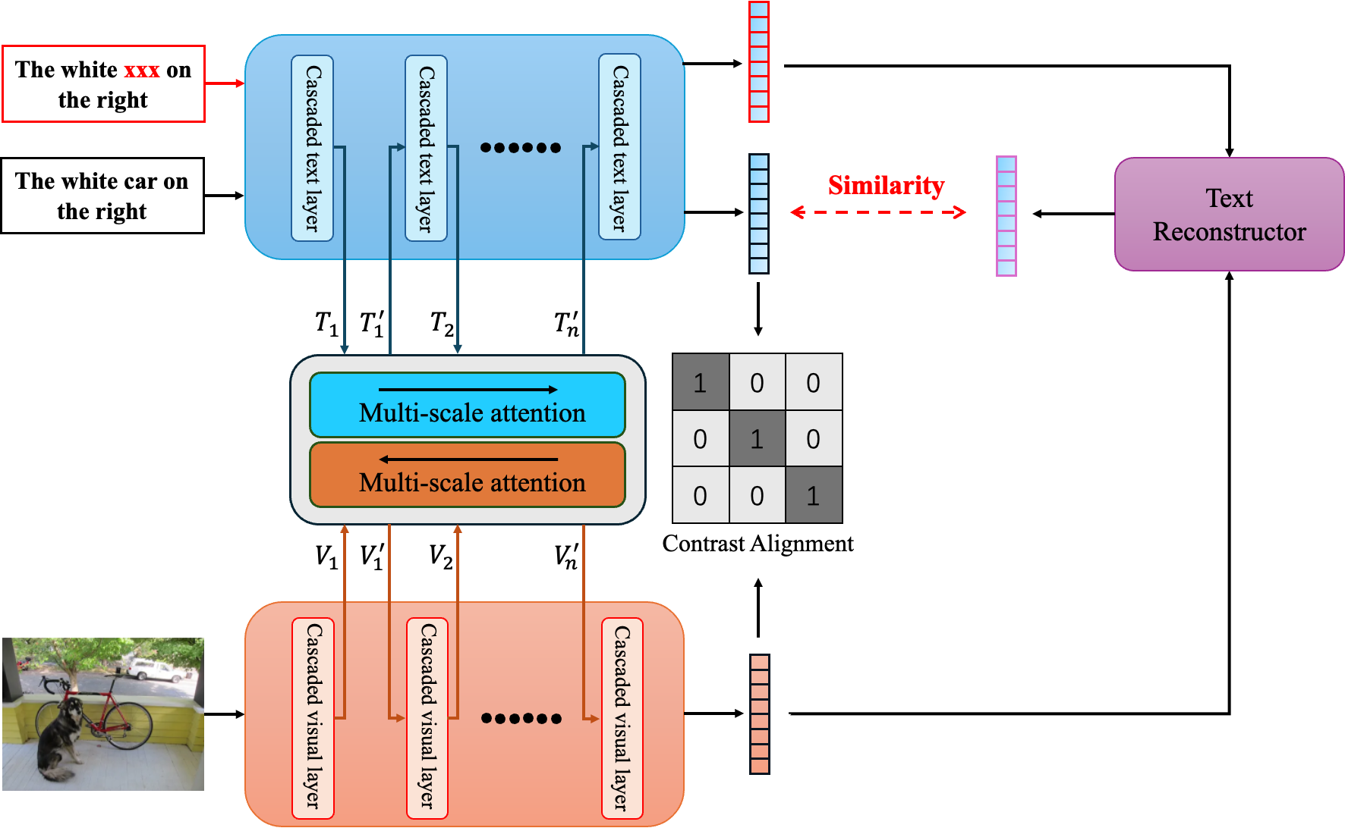
图4.1 基于图文表征对齐的自监督训练策略
Fig. 4.1 Self-supervised training strategy based on image-text representation alignment
下面将详细介绍本章提出的两种模态对齐策略并介绍本文方法的整体训练损失函数。

4.2.2 基于双向多尺度注意力的模态对齐策略
本节的方法包含多尺度双向注意力模块与多模态特征对齐模块，分别对应了特征提取过程中与特征提取过程后的图文模态对齐方法。本节将先后介绍两个模块的结构与方法。
首先我们说明多尺度双向注意力模块，它的结构如图4.2所示。视觉编码器实现为一个具有$n$个阶段的分层结构，并与多头交叉注意力模块交替进行。对于从视觉编码器第一阶段提取的浅层特征$V_{1}$，我们将其与语言特征$T_{1}$一起传递给多头交叉注意力模块，得到$V_{1}^{'}$和$T_{1}^{'}$。然后，$V_{1}^{'}$被送回视觉编码器，在此基础上通过下一阶段提取$V_{2}$。同时，$T_{1}^{'}$也将在下一个多头交叉注意力模块中使用。如此反复，通过这样做，视觉特征和语言特征被联合细化，实现了文本到图像和图像到文本方向的跨模态对齐。此外，对于每个阶段的分层结构，由两个不同的多头交叉注意力模块和MLP构成；对于$n$个阶段的分层结构，我们使用了同一组多头交叉注意力模块参数和不同的MLP参数构成，它的参数在$n$个阶段中多头交叉注意力参数不变，而MLP结构参数不同。我们将整体结构称为多尺度双向注意力模块。
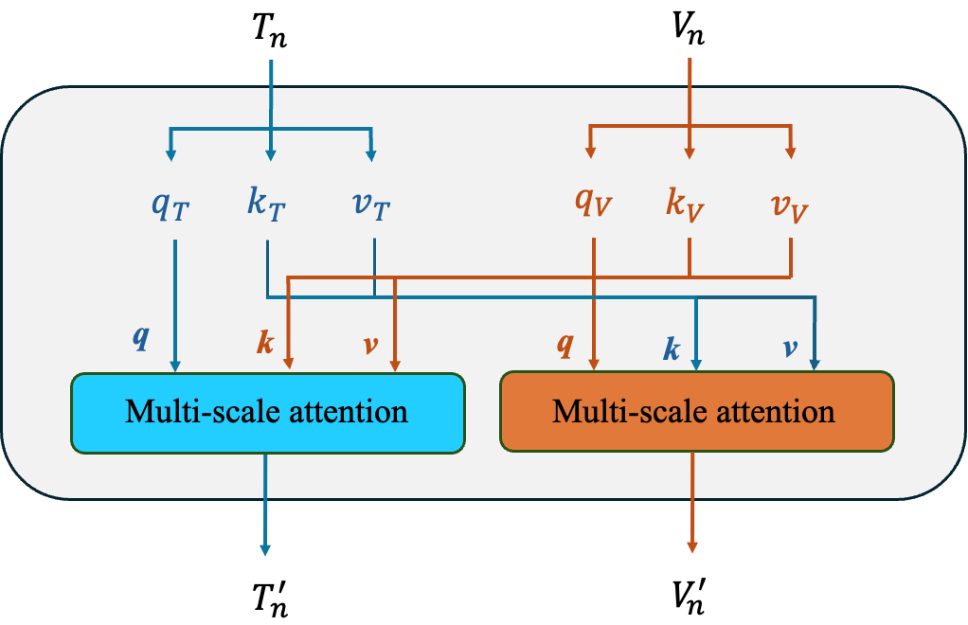
图4.2 多尺度双向注意力模块
Fig. 4.2 Multi-scale Bi-directional attention module
其次我们将说明多模态特征对齐模块。近年来，CLIP（Contrastive Language-Image Pretraining）模型在多模态任务中取得了显著的成果，成为该领域的领先模型之一。CLIP通过将文本和图像映射到共享的向量空间，实现了文本与图像之间的有效对齐与关联。这种模型结构如图4.3所示，采用了对比学习框架进行训练。具体而言，CLIP通过从海量的互联网数据集中获取配对的图像和文本描述，在训练过程中最大化正确文本-图像配对的相关性，同时最小化非配对数据之间的相似度。
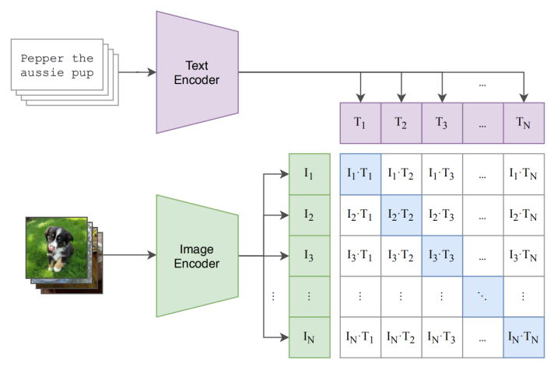
图4.3 CLIP对比学习方法
Fig. 4.3 Contrastive Learning method for CLIP
其中对比学习是CLIP模型的一个重大创新，它通过将每个图像与其匹配的文本表示映射到较为接近的空间，同时将不相关的图像和文本表示拉远。这一策略的核心在于使用对比损失函数损失，旨在最大化配对样本之间的相似度，并最小化不相关样本的相似度。具体步骤如下：
- 相似度矩阵：计算一批样本中所有图像和文本嵌入向量之间的余弦相似度，得到N×N的相似度矩阵。
- 损失计算：损失函数基于交叉熵，分别从图像和文本两个方向计算匹配样本的对比损失，并将其相加以获得最终损失。
总而言之，CLIP为我们提供了一种研究多模态学习的新思路，既可以将不同模态的信息在同一多模态特征空间中进行对齐，从而增强模型对多模态信息的使用能力。本文设计的多模态特征对齐结构与CLIP相似。通过将每个批次中的真值预测框所包含的图像与其对应的文本描述组成图像-文本对，模型通过最大化正例之间的相似度并最小化负例之间的相似度，促使输入的文本描述及其对应的真值图像在经过各自的特征提取器后所得的特征向量在多模态特征空间中完成对齐。
具体来说，对于大小为N的batch，我们假设该batch的第$i$个图像样本通过视觉特征提取器后得到的图像向量为$I_{i}$，该batch的第j个文本样本通过文本特征提取器后得到的文本向量为$T_{j}$。当$i=j$时，我们视${(I}_{i}{,T}_{j})$为一对正图像-文本向量对，当$i≠j$时，我们视${(I}_{i}{,T}_{j})$为一对负图像-文本向量对。
对于每一对图像-文本向量对，我们需要计算其相似度，计算公式如式（4.1）所示。
$S_{ij}=\frac{I_{i}⋅T_{j}}{∥I_{i}∥∥T_{j}∥}$ （4.1）
其中$I_{i}⋅T_{j}$表示两个向量的点积，$∥I_{i}∥$和$∥T_{j}∥$分别表示向量$I_{i}$和$T_{j}$的范数。
对于每一个batch，我们使用所有的正图像-文本向量对和负图像-文本向量对进行损失函数的计算，计算损失时，我们需要使用两个公式来综合考量总体的相似度。首先，需要计算的是图像到文本方向的相似度，这一损失函数的目的是最大化每个图像向量与其匹配的正确文本向量的相似度，同时最小化其与其他不相关文本向量的相似度，损失函数如下：
$L_{\text{I-T}}=-\frac{1}{N}\sum_{i=1}^{N}{log⁡\frac{exp⁡(S_{i,+}/τ)}{\sum_{j=1}^{N}{exp⁡(S_{i,j}/τ)}}}$ （4.2）
其中N表示batch的大小，$S_{i,+}$为第i个图像样本对应的正图像-文本向量对的相似度，$τ$为超参数。从公式中可以看出，这个损失函数可以让正图像-文本向量对的相似度最大化，同时让所有负图像-文本向量对的相似度最小化。参照这个公式有：
$L_{\text{T-I}}=-\frac{1}{N}\sum_{j=1}^{N}{log⁡\frac{exp⁡(S_{+,j}/τ)}{\sum_{i=1}^{N}{exp⁡(S_{i,j}/τ)}}}$ （4.3）
其中$S_{+,j}$表示第j个文本样本对应的正图像-文本向量对的相似度。这个公式表示从文本到图像的方向计算损失，同样可以让正图像-文本向量对的相似度最大化，同时让所有负图像-文本向量对的相似度最小化。
最后我们需要将两个损失函数取平均值得到整个batch用于计算对齐的损失，公式如下：
$L_{con}=\frac{1}{2}(L_{\text{I-T}}+L_{\text{T-I}})$ （4.4）
通过式（4.4）我们得到了多模态对齐模块的损失$L_{con}$，在训练时，我们将其乘一个超参数加入整体的训练损失之中进行优化，从而使得在训练中多模态特征提取层的两个特征提取网络能够实现对齐。

4.2.3 基于语言掩码重建的模态对齐策略
掩码词预测（Masked Word Prediction）是一种在自然语言处理任务中广泛采用的预训练策略。其核心思想是有选择性地掩盖输入句子中的部分单词，将这些单词替换为特殊标记（如 [MASK]），然后要求模型根据剩余的上下文信息预测并恢复被掩盖的单词。通过这一过程，模型能够在训练过程中有效地学习上下文信息，从而提升其对自然语言的表征能力。这一策略最早由BERT模型提出，并在后续的研究中被广泛应用于多种自然语言处理任务。
掩码词预测策略通过多种方式实现，以增强模型的上下文理解能力和语义表示能力：
- 随机掩码策略：在这种策略中，输入文本中的一定比例的单词会被随机选择并替换为特殊的 [MASK] 标记。模型根据上下文信息来预测这些被掩盖的单词，通常约有15%的单词会被随机掩盖。此策略有助于提高模型对不同上下文的适应能力。
- 部分替换策略：为了增强模型的泛化能力，部分被掩盖的单词可能会被替换为词汇表中的其他词汇，或者保持原样。这一策略通过在掩盖过程中引入一定的变化，模拟实际场景中的多样性，有助于模型更好地应对输入中的不确定性。
- 连续片段掩码策略：与单一单词掩盖不同，连续片段掩码策略掩盖相邻的多个单词或短语，从而使模型学习到更长范围的上下文依赖关系。在这一策略下，模型需要依赖更广泛的上下文信息来进行准确的预测。
通过这些掩码策略，模型能够在预训练过程中有效地学习自然语言中的上下文语义关系，从而提升其理解和表示能力。在多模态学习任务中，掩码词预测同样为多模态信息的表示和对齐提供了有力支持，帮助模型更好地理解和对齐不同模态的内容。掩码词预测在多模态学习中的应用举例如下：
- 联合编码器模型：在处理图文信息的联合编码器模型中，掩码词预测能够在多模态语境下对被掩盖的文本进行预测，从而增强模型对文本和图像之间语义的理解与关联。
- 跨模态对齐：掩码词预测与视觉特征的结合有助于模型进行文本与视觉特征之间的对齐。例如，在视觉-语言对齐任务中，模型可以通过在文本中掩盖描述目标的关键单词，利用图像中的视觉信息来辅助预测，从而实现多模态信息的互补学习。
- 多模态翻译：在多模态翻译任务中，掩码词预测策略通过提供部分文本线索和相关图像内容，充分利用多模态信息，辅助模型生成语义和视觉一致的翻译文本。例如，模型可以在源语言文本中掩盖部分单词或短语，并借助图像等视觉信息作为补充上下文，从而提高翻译精度。
对此，我们的方法也利用该思想设计了基于语言掩码重建的模态对齐策略。图4.1中的文本重构模块的结构是一个标准的transformer-decoder结构，它的输出维度与原始文本特征$T$一致，记为$\hat{T}$。为了强制文本重建模块精确恢复缺失信息，我们测量重建掩码文本特征$\hat{T}$与原始文本特征$T$之间的相似性距离$L_{sim}$，并记为如下：
$L_{sim}=\frac{1}{N}\sum_{i=1}^{N}{(1-\frac{\hat{T}⋅T}{∥\hat{T}∥∥T∥})}$ （4.5）
其中$∥\hat{T}∥$和$∥T∥$分别为$\hat{T}$和$T$的范数，$N$为一个batch的样本数，其核心依然是通过最大化两个向量的余弦相似度来进行重构的优化。
结合本文第3章与第4章的全部优化方法，我们定义了本文模型的总体损失，为定位损失$L_{CE}$，对比损失$L_{con}$，相似度损失$L_{sim}$之和，记为$L$：
$L= L_{CE}+ L_{con}+ L_{sim}$ （4.6）

4.3 实验评估

4.3.1 实验参数设置
数据输入：为了尽可能保证原图尺寸，输入图像大小设置为384 × 384。在进行图像大小调整时，我们保持了每个图像的原始长宽比。图像的较长边缘被调整为384，而较短的边缘被填充为383，我们在训练阶段额外使用了随机裁剪、多尺度增强以及随机平移的图像增强方法。输入文本的预处理过程与BERT一致，由于不同数据集输入文本长度不同，RefCOCO和RefCOCO+设置语言表达式的最大长度为20，RefCOCOg设置为40，其中包含[CLS]与[SEP] 令牌等特殊符号。如果文本长度大于最大长度，我们就切断它，否则，我们在[SEP]令牌之后填充空令牌，以使每个批次的输入长度一致。填充令牌用掩码记录，不会影响输出。
网络结构：我们的视觉编码器由CLIP-ViT进行初始化。嵌入维数设置为768，多头注意模块的头数设置为12，FFN中的隐藏维数设置为3072。文本编码器采用BERT进行参数初始化。文本编码器的嵌入维度设置为768，多头注意力模块的头数设置为12，FFN中的隐藏层维度设置为3072。
训练和推理细节：我们的模型采用了AdamW优化器进行端到端的优化，批量大小设置为32。视觉和语言编码模块的初始学习率设置为1e−5，权重衰减为1e−4，而其他参数的初始学习率设置为1e−4。我们在ReferItGame，RefCOCO和RefCOCOg上进行了90次训练，学习率在经过60次训练后下降了10倍。在Ref COCO+上进行了180次训练，学习率在经过120次训练后下降了10倍。对于 Flickr30K，我们的模型训练了60个epoch，40个epoch后学习率下降了10倍。

4.3.2消融实验分析
本章的消融实验部分依然在RefCOCO中进行，表4.1展示了本章方法的效果。在基于双向多尺度注意力的模态对齐策略中，我们设置多尺度双向注意力模块$n$的分层结构为4，表中称该策略为策略一；在基于语言掩码重建的模态对齐策略中，我们使用命名实体识别库对文本进行分词，然后对其中的随机一个名词进行掩码并将其设置为<MASK>，表中称该策略为策略二。我们的基础模型为第3章中的模型，本节的所有实验都是在不改变第3中模型结构的基础上进行的。
从表中可以看到，当我们将本章设计的策略从基础模型中增加时，性能均出现不同程度的提高，其中：
- 基于语言掩码重建的模态对齐策略对比基于双向多尺度注意力的模态对齐策略提高的幅度更大。
- 基于双向多尺度注意力的模态对齐策略中的多模态特征对齐模块较多尺度双向注意力模块提高的幅度更大。
综上所述，我们可以看出本章设计的多两种训练策略是十分有效的，能够为模型带来较为明显的性能提升。
表4.1 模块消融实验结果
Table 4.1 Module ablation experiment results
方法 | Ref COCO
 | val | testA | testB
基础模型 | 82.79 | 84.50 | 74.87
基础模型+策略一（多尺度注意力） | 84.08 | 85.75 | 76.38
基础模型+策略一（对比学习） | 84.17 | 85.88 | 76.30
基础模型+策略一 | 84.55 | 86.03 | 76.59
基础模型+策略二 | 84.73 | 86.48 | 77.46
基础模型+策略一+策略二 | 84.46 | 87.17 | 78.05

4.3.4对比实验分析
为了验证本文模型的先进性，我们综合使用了第3章与第4章第改进方案后，使用本文最优的模型与其他先进方法进行了比较。我们报告了我们的性能，并将其与其他最先进的方法在五个视觉基础基准上进行了比较，包括ReferItGame、Flickr30K、RefCOCO、RefCOCO+和 RefCOCOg。我们对所有数据集都遵循标准协议以 top-1 准确率 (%) 的形式报告性能。具体而言，一旦预测区域和真实框之间的重叠度高于 0.5，则预测被视为正确。此外，第3章与第4章中提出的方法在模型的训练阶段都进行了应用，而第4章中提出的方法在模型的测试阶段被移除。本文最终的模型结构依然是第3章中所展示的完整结构。
表4.2为模型在ReferItGame与Flickr30K数据集中的性能表现，该实验在它们的test集上进行测试。我们对比了早些两阶段法与一阶段法的模型，我们的方法可以大幅度超越这些方法，这得益于端到端的Transformer预测结构。此外，我们也对比了同样方法的TransVG模型。显然TransVG模型以及它的改进版TransVG++模型对比两阶段法与一阶段法的模型有着显著的性能提升，我们的方法也是在此架构上进行的改进，结果证明我们的方法可以在两个数据集大幅度提高性能。
表4.2 ReferItGame与Flickr30K数据集中对比实验结果
Table 4.2 Performance on ReferItGame and Flickr30K datasets
方法 | 骨干网络 | ReferItGame  test | Flickr30K  test
Two-stage:
CMN | VGG16 | 28.33 | -
VC | VGG16 | 31.13 | -
MAttNet | ResNet-101 | 29.04 | -
Similarity Net | ResNet-101 | 34.54 | 60.89
CITE | ResNet-101 | 35.07 | 61.33
PIRC | ResNet-101 | 59.13 | 72.83
DDPN | ResNet-101 | 63.00 | 73.30
LCMCG | ResNet-101 | - | 76.74
One-stage:
SSG | DarkNet-53 | 54.24 | -
FAOA | DarkNet-53 | 60.67 | 68.71
ZSGNet | ResNet-50 | 58.63 | 63.39
RCCF | DarkNet-34 | 63.79 | -
ReSC-Large | DarkNet-53 | 64.60 | 69.28
Transformer-based:
TransVG | ResNet-50 | 69.76 | 78.47
TransVG++ | ViT-tiny | 70.85 | 78.19
Ours | CLIP-ViT | 73.29 | 82.65
相较于ReferItGame与Flickr30K数据集，RefCOCO系列数据集在视觉定位任务中的认可度更高，最新的研究更多的使用该数据集作为模型的基准指标，所以在该数据集上可以对比的模型也更为丰富，且模型在RefCOCO、RefCOCO+和 RefCOCOg数据集中的性能指标更具有参考意义。例如Refformer，VGTR，TransVG，SeqTR，PLV-FPN等，这些模型都是端到端的基于transformer的方法，并在上述三个数据集中取得了SOTA性能。这些模型方法的简单总结如下：
- Refformer：它是一种基于Transformer架构的模型，旨在通过改进注意力机制来提高视觉推理任务的效率。该方法通过引入一种“重构”操作，优化了传统Transformer在处理视觉输入时的计算复杂度，使得它能够在处理大规模图像时更加高效。Refformer的核心思想是减少了全局注意力的计算量，而采用局部注意力和重构步骤，以便在保持精度的同时提升效率，尤其是在视觉语言任务中表现突出。
- VGTR：它是一种用于视觉语言理解的模型，专门设计来解决视觉-语言匹配问题，特别是在视觉定位和识别任务中。VGTR通过使用Transformer架构来处理图像和文本之间的关系，主要聚焦于从图像中“定位”与文本描述相关的区域。它通过对图像特征和语言信息的联合编码来实现高效的视觉推理，并通过自注意力机制加强图像和语言之间的交互。该方法在视觉基础任务（如目标检测和图像分割）和语言任务（如图像描述生成和视觉问答）中都有较好的表现。
- TransVG是一种基于Transformer的视觉定位模型，前面章节也提到这是一项视觉定位基石性的工作，它专门针对视觉-语言推理任务进行设计。与VGTR类似，TransVG致力于将图像区域与文本描述相对应，但其更进一步地优化了视觉-语言特征的融合方式。TransVG引入了一种新的多层次视觉-语言交互机制，以便更好地捕捉图像和文本之间的关系，它在精度和速度方面均有所提升，能够更精确地进行视觉定位并提高对复杂视觉-语言任务的处理能力。
- SeqTR：该模型是一种用于序列化视觉-语言任务的模型，利用Transformer来处理图像和语言之间的序列关系。与传统的视觉-语言任务方法相比，SeqTR将视觉信息与语言信息视为时间序列进行处理，这样可以有效捕捉图像和文本中的顺序依赖关系。它不仅仅依赖于图像的整体表示，还注重图像内部区域的顺序信息，使得其在处理动态场景、时间序列数据或需要顺序推理的任务中具有优势。
- PLV-FPN：是一种视觉特征金字塔网络（FPN）的改进版本，专门用于像素级视觉任务，如图像分割、目标检测等。PLV-FPN在标准FPN的基础上引入了像素级别的视觉信息处理，进一步提升了不同尺度和不同层次的图像特征提取能力。PLV-FPN通过对每个像素的视觉信息进行逐层处理，使得它在多尺度任务中表现得更加精准，尤其适用于需要细粒度特征的视觉任务。
这些模型的共性在于它们都依赖于视觉-语言联合学习的理念，通过Transformer架构实现视觉与语言的有效交互，同时解决视觉推理等任务，提升多模态融合的效果。
表4.3为本文模型在RefCOCO / RefCOCO+ / RefCOCOg数据集对比实验结果，遵循视觉定位领域内的共识，模型在RefCOCO / RefCOCO+中给出val，testA，testB三个测试集的性能，而RefCOCOg展示了val-g，val-u，test-u，其中val-g由google划分，而val-u，test-u由umd划分。我们比较的方法包括现有的一阶段和二阶段的SOTA方法，以及基于Transformer的SOTA方法。然而，由于算力成本和数据量限制，我们未与大规模预训练的多模态大模型进行比较。实验结果表明，我们的方法在全面超越了以往的一阶段和二阶段的SOTA方法，并且在大部分基于Transformer的SOTA方法上也取得了显著优势。
表4.3 RefCOCO / RefCOCO+ / RefCOCOg数据集对比实验结果
Table 4.3 Performance on RefCOCO / RefCOCO+ / RefCOCOg datasets
方法 | 骨干网络 | RefCOCO |  |  | RefCOCO+ |  |  | RefCOCOg
 |  | val | testA | testB | val | testA | testB | val-g | val-u | test-u
Two-stage:
CMN | VGG16 | - | 71.03 | 65.77 | - | 54.32 | 47.76 | 57.47 | - | -
VC | VGG16 | - | 73.33 | 67.44 | - | 58.40 | 53.18 | 62.30 | - | -
ParalAttn | VGG16 | - | 75.31 | 65.52 | - | 61.34 | 50.86 | 58.03 | - | -
LGRANs | VGG16 | - | 76.60 | 66.40 | - | 64.00 | 53.40 | 61.78 | - | -
MAttNet | ResNet-101 | 76.65 | 81.14 | 69.99 | 65.33 | 71.62 | 56.02 | - | 66.58 | 67.27
DGA | ResNet-101 | - | 78.42 | 65.53 | - | 69.07 | 51.99 | - | - | 63.28
RvG-Tree | ResNet-101 | 75.06 | 78.61 | 69.85 | 63.51 | 67.45 | 56.66 | - | 66.95 | 66.51
CMRE | ResNet-101 | - | 82.53 | 68.58 | - | 75.76 | 57.27 | - | - | 67.38
NMTree | ResNet-101 | 76.41 | 81.21 | 70.09 | 66.46 | 72.02 | 57.52 | 64.62 | 65.87 | 66.44
CM-A-E | ResNet-101 | 78.35 | 83.14 | 71.32 | 68.09 | 73.65 | 58.03 | - | 67.99 | 68.67
One-stage:
SSG | DarkNet-53 | - | 76.51 | 67.50 | - | 62.14 | 49.27 | 47.47 | 58.80 | -
FAOA | DarkNet-53 | 72.54 | 74.35 | 68.50 | 56.81 | 60.23 | 49.60 | 56.12 | 61.33 | 60.36
RCCF | DarkNet-34 | - | 81.06 | 71.85 | - | 70.35 | 56.32 | - | - | 65.73
ReSC-Large | DarkNet-53 | 77.63 | 80.45 | 72.30 | 63.59 | 68.36 | 56.81 | 63.12 | 67.30 | 67.20
Trans-based:
Refformer | ResNet-101 | 82.23 | 85.59 | 76.57 | 71.58 | 75.96 | 62.16 | - | 69.41 | 69.40
VGTR | ResNet-101 | 79.30 | 82.16 | 74.38 | 64.40 | 70.85 | 55.84 | 64.05 | 66.83 | 67.28
TransVG | ResNet-50 | 80.49 | 83.28 | 75.24 | 66.39 | 70.55 | 57.66 | 66.35 | 67.93 | 67.44
TransVG++ | ViT-tiny | 82.93 | 85.45 | 77.67 | 69.17 | 74.46 | 59.24 | 70.60 | 70.98 | 71.83
SeqTR | DarkNet-53 | 81.23 | 85.00 | 76.08 | 68.82 | 75.37 | 58.78 | - | 71.35 | 71.58
PLV-FPN | ResNet50 | 81.93 | 84.99 | 76.25 | 71.20 | 77.40 | 61.08 | - | 70.45 | 71.08
Ours | CLIP-ViT | 84.46 | 87.17 | 78.05 | 72.37 | 77.69 | 65.41 | 71.35 | 72.68 | 72.40

4.4 可视化分析与讨论
本节旨在对本文提出的最优模型进行可视化分析，以提升模型的可解释性。我们对模型最后一层基于Transformer架构的注意力层中的注意力矩阵进行了attention map的可视化分析。
首先图4.4中展示了在相同图像上，针对不同文本输入的可视化结果。通过分析可见，当对同一张图像输入不同文本时，模型所定位的结果与attention map的响应区域均准确且各不相同，并且均能以最精确的方式完成任务。该案例充分验证了我们的方法能够有效地考虑不同的文本输入，并与图像内容进行交互。此外，无论文本内容涉及位置、颜色还是物体类别，模型都能出色地完成目标定位任务。总的来说，我们的方法不仅能够精确地处理多样化的文本输入，还能高效地与图像进行交互，确保在复杂的视觉-语言任务中表现出色。
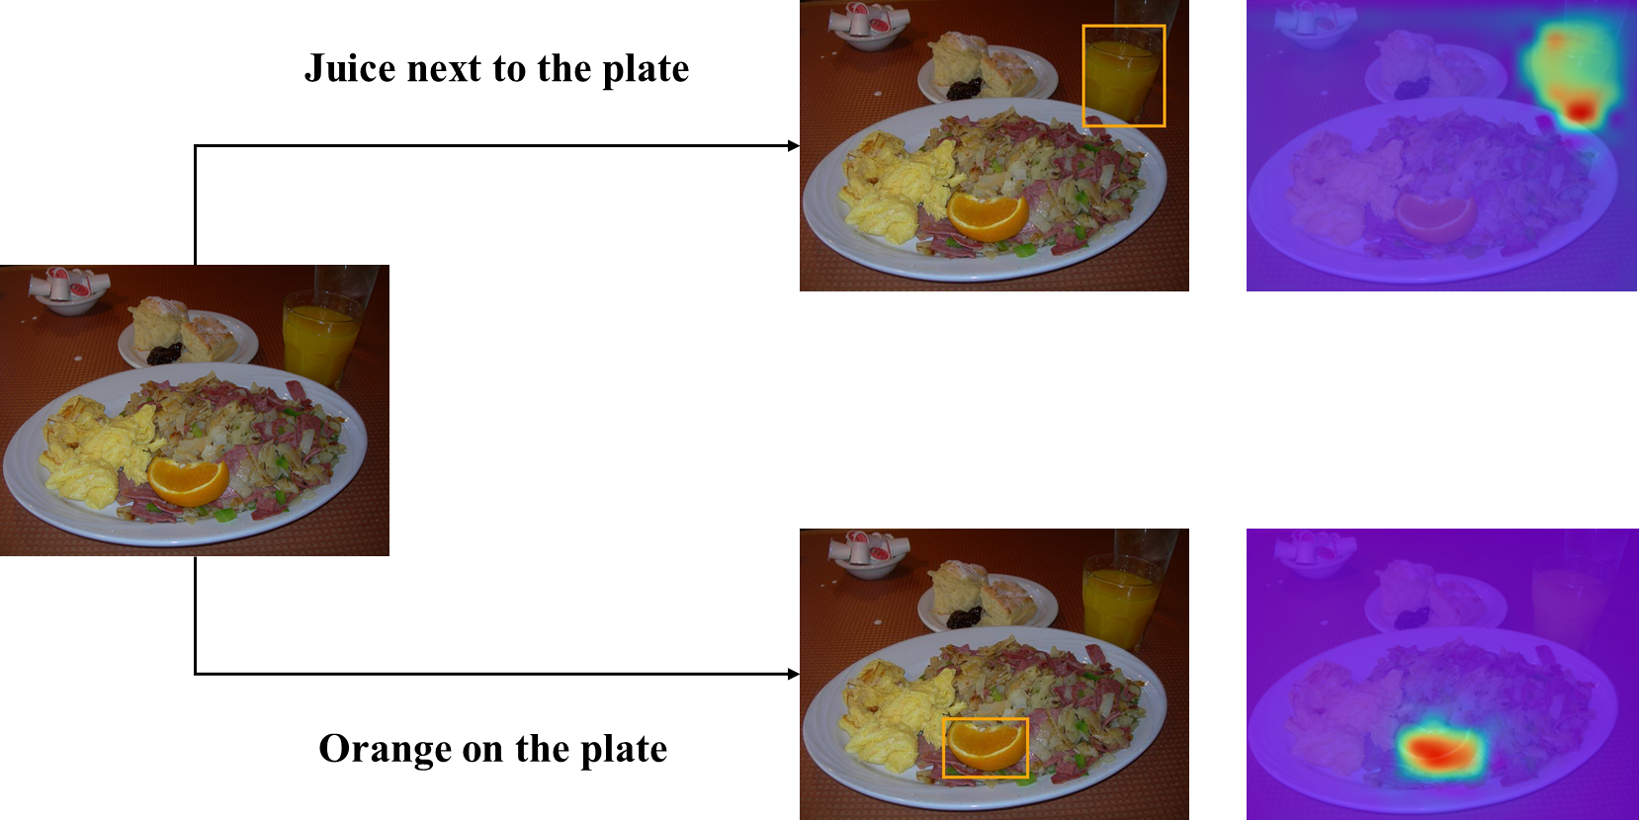
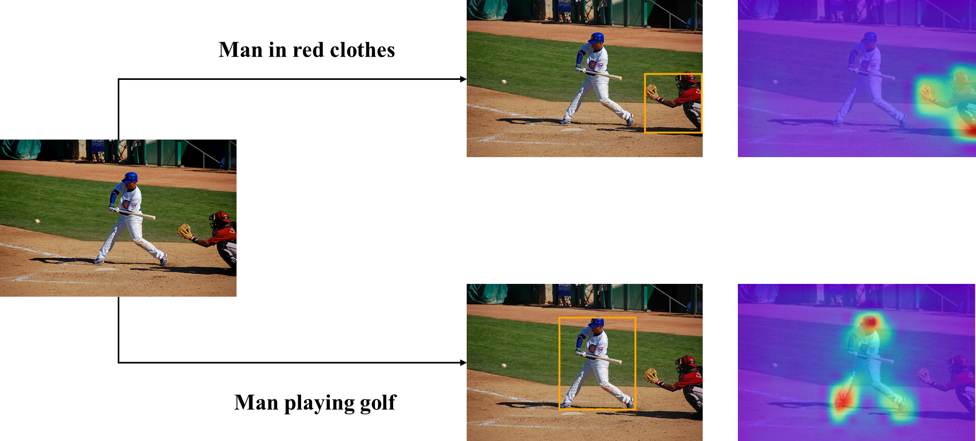
图4.4 相同图片不同文本输入案例
Fig. 4.4 Visualization example of the same image with different text inputs
其次图4.5是我们对复杂图像输入随机问题的定位结果与attention map的结果，此类图片包含着多种物体使得模型定位的难度增加。而从图中可以观察到，尽管问题和图像内容具有较高的随机性，模型依旧能够稳定地执行定位任务，且attention map的可视化结果呈现出清晰的区域划分。这表明模型不仅在结构上具备良好的泛化能力，同时在推理过程中能够自适应地调整注意力分配，优先关注对问题解决最有帮助的图像部分。这些特点展示了我们方法在实际应用中的潜力，尤其是在处理复杂场景时。这一结果进一步证明了我们模型的鲁棒性和灵活性，能够在多变的输入情况下保持高效的视觉-语言交互。
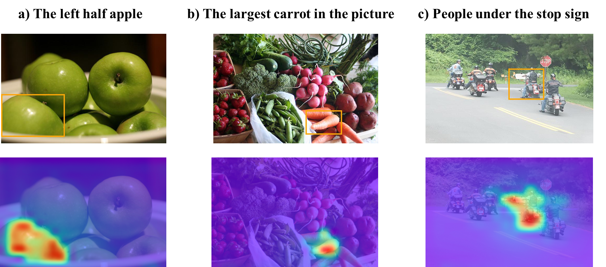
图4.5 复杂图片定位结果可视化分析
Fig. 4.5 Visual analysis of complex image grounding results

4.5 本章小结
本章提出了一种基于图文表征对齐的自监督训练策略，在训练阶段优化了图像与文本的表征对齐。我们的创新在前一章模型的特征提取阶段加入了两种训练策略，分别是基于双向多尺度注意力的模态对齐策略与基于语言掩码重建的模态对齐策略。消融实验证明了本章改进的有效性，而五个数据集上的对比实验证明了本文整体模型取得了优越的性能，最后，我们对本文性能最优的模型进行了注意力矩阵的可视化分析与定位结果的分析，增强了模型的可解释性。

第5章 视觉定位系统设计
本章利用了Python中的GUI界面设计库PyQt5对前文提出的最优模型的结果进行了展示，并实现了一个视觉定位系统，其中包括了简单的上传图片、文本输入、获取定位结果等功能。

5.1 GUI界面设计相关技术
PyQt5是Python编程语言中的一个GUI工具包，它是Qt框架的Python绑定，Qt本身是一个使用C++开发的应用程序框架。PyQt5提供了丰富的模块和类，帮助开发者构建功能丰富的桌面应用程序，包括窗口、控件、布局管理、对话框、事件处理、绘图和多媒体等方面。该工具包具有高度的灵活性和可扩展性，使得开发者能够在Python中开发复杂的桌面应用，同时充分利用Qt框架强大的功能进行高效开发。此外，PyQt5还提供了一些有用的工具，如Qt Designer和Qt Linguist，帮助开发者更加轻松地设计和本地化应用程序。因此，PyQt5是一个功能全面、易于学习和使用的GUI工具包，适合Python开发者用来构建各种类型的桌面应用。
PyQt5提供了多种控件，适用于各种桌面应用开发。以下是一些常见控件的介绍，开发者可以根据实际需求选择合适的控件：
- QLabel：显示文本或图像，可以设置字体、颜色、对齐方式等属性。
- QPushButton：可点击的按钮，支持文本、图像和样式的自定义。
- QLineEdit：单行文本输入框，用于接收用户名、密码等输入。
- QTextEdit：多行文本输入框，适用于接收用户反馈或评论。
- QComboBox：下拉列表框，供用户选择一个选项。
- QCheckBox：复选框，允许选择多个选项。
- QRadioButton：单选框，用户只能选择一个选项。
- QSpinBox：微调框，用于输入数字或浮动数值。
- QSlider：滑块控件，用户可拖动选择一个值。
- QProgressBar：进度条控件，用于显示进度，如文件下载状态。
- QCalendarWidget：日历控件，用于日期选择。
- QTabWidget：选项卡控件，用于切换不同的界面。
除了提供丰富的控件和布局管理，PyQt5还具有强大的事件驱动机制。PyQt5采用了信号与槽机制，通过这种机制，开发者可以方便地处理控件之间的事件通信。例如，当用户点击按钮时，按钮会发送信号，而响应该信号的槽函数会处理该事件。

5.2 视觉定位系统设计

5.2.1 系统基本需求分析
视觉定位系统是一种通过结合计算机视觉和自然语言处理技术，实现在图像和文本之间的交互与定位功能的系统。设计这样一个系统需要解决以下关键需求：
1. 图像处理与自然语言处理技术：首先，系统需要使用计算机视觉技术对输入的图像进行预处理。这包括图像的缩放、裁剪、灰度化、归一化等步骤，以便提高图像质量并便于后续处理。同时，自然语言处理技术也至关重要，它可以通过词向量、词性标注、句法分析等方式对文本进行处理，提取出关键语义信息。接着，通过语义分析和语言模型等技术生成精确的回答或定位信息，确保系统能够理解并准确响应用户的需求。
2. 人机交互界面设计：视觉定位系统不仅需要强大的处理能力，还应注重用户体验。设计友好的交互界面是至关重要的，用户应能够方便地输入文本和图片，并查看系统给出的定位结果。界面应简洁直观，减少用户的操作难度。同时，系统需要具备合适的反馈机制，比如在定位过程中实时展示进度或提醒用户输入是否符合规范，以提高系统的准确性和用户体验。
3. 性能优化与效率提升：为了确保系统的高效性，设计中必须关注性能优化问题。例如，如何通过减少计算复杂度来提升系统响应速度，如何加速图像和文本的处理流程，尤其是在大规模数据输入和复杂任务处理时。此外，可以考虑采用并行计算或加速硬件（如GPU）来提升整体的处理速度。
通过对上述需求的分析，可以得出设计视觉定位系统的技术路线和实现路径。同时，不同的应用场景和需求可能会导致系统功能的调整和优化。例如，在一些高精度要求的领域，可能需要进一步加强语义理解能力，而在其他领域，系统的响应速度和稳定性则可能是首要考虑因素。对于不同的需求，可以灵活选择合适的技术和策略。
本章将基于前述的端到端视觉定位模型，解决一系列涉及系统性能、界面设计与优化的问题。视觉定位系统的交互界面设计需求分析应包括以下几个方面：
- 界面布局设计
界面布局是用户交互体验的基础。合理的布局能够使用户更加便捷地输入文本和图片，查看定位结果。常见的布局可以采用左右分栏布局，左侧为输入区域，用户在此输入文本或上传图片，右侧则展示系统反馈的定位结果。此外，可以设计可调节大小的区域，以便用户根据自己的需求调整显示界面。
- 输入框设计
输入框是用户与系统交互的主要通道。设计时应考虑如何让用户清晰地知道应该输入什么内容。例如，为图片上传区域提供“请选择图片”的提示信息，并且支持拖拽或文件选择的方式上传。对于文本输入框，设计应简洁，能够清晰展示输入框内的文字内容和字符限制，并且提供实时输入提示和错误检测功能，帮助用户高效地完成输入。
- 显示框设计
显示框用于呈现系统的输出结果，应具备清晰的视觉效果。设计时要考虑背景颜色、字体类型、字号等细节，确保显示内容在任何环境下都易于阅读。回答内容应适当分段，以便用户逐步理解系统的定位过程。为提高可读性，可以对长文本添加滚动条或分页显示，以适应不同内容的展示需求。
- 按钮设计
按钮设计应确保用户可以轻松找到并操作。例如，“提交”按钮用于提交输入内容，而“清空”按钮则用于清除当前输入。按钮应具有直观的文本和图标，帮助用户明确其功能。按钮的颜色和形态设计要与界面风格保持一致，并且确保按钮的交互反馈清晰，用户点击时能够看到变化，以提高用户体验。
- 错误提示设计
错误提示对于提高系统的易用性和容错性非常重要。当用户输入错误或系统遇到问题时，适时地提醒用户并提供明确的错误信息有助于快速解决问题。错误提示应具有明确的文本说明，并通过不同的视觉样式（如红色字体、警告图标等）与其他内容区分开，确保用户能够立即注意到并采取相应措施。
- 其他优化设计
此外，系统还可以增加一些辅助功能，如自动保存用户输入的历史记录、语音识别输入支持、常见问题的快速响应等，以提升用户的操作便捷性。界面设计应该根据目标用户群体进行调整，确保适合不同用户的使用习惯和需求。例如，针对专业用户，可以设计更为精细化的控制面板，而普通用户则可以通过简化的界面直接进行操作。
通过这些设计和优化，视觉定位系统的交互界面能够为用户提供友好、直观的使用体验，同时提高系统的效率和准确性，从而使得系统能够在不同的应用场景中发挥出更大的价值。

5.2.2 系统逻辑功能分析及设计
图5.1展示了系统的逻辑功能流程图。用户可以通过点击“上传图片”按钮来上传图片，接着点击“上传文本”按钮提交输入的文本，最后通过点击“获取结果”按钮来获得模型的预测结果。为了避免由于用户操作不当导致的逻辑错误，本系统加入了多种错误提示机制，以限制不合规的操作，确保系统在不同情况下的稳定运行。这些错误提示能够即时反馈用户的输入问题，并引导其正确操作，从而提高系统的可靠性和用户体验。
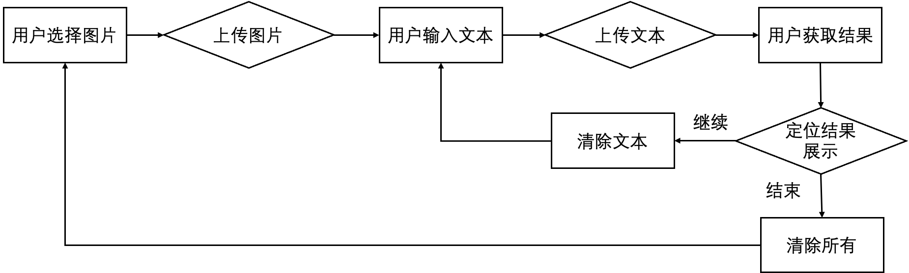
图5.1 视觉定位系统逻辑功能流程图
Fig. 5.1 Logic function flow chart of visual grounding system
图5.2展示了一个用于识别模型定位结果和用户错误输入的弹出窗口。当模型的定位结果置信度低于0.4时，系统将不会输出任何定位结果。这是因为端到端的模型始终会输出置信度最高的定位结果，而当置信度低于0.4时，通常意味着模型生成了多个置信度相同但均为错误的结果，导致无法准确定位用户所需的物体。因此，系统会自动屏蔽这些结果，并返回“未搜索到目标”提示信息。与此同时，若用户未上传图片却尝试输入文本，系统将弹出警告提示，提醒用户检查输入内容并清除文本框中的文本。通过这些错误提示和警告信息，系统不仅能提高容错性，还能增强用户体验，使系统更加友好和易用。
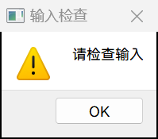
a)未搜索到目标 b)输入缺失
图5.2弹出窗口
Fig. 5.2 Pop-up Window

5.3 视觉定位功能展示

5.3.1 系统后端模型选择
我们选择了本文改进后的模型作为系统的后端模型，模型结构与第三章所述一致。在特征提取部分，采用了CLIP-ViT与BERT的组合，这两者协同工作以提取丰富的视觉和文本特征。而在特征融合部分，系统采用了轻量化的跨层交互结构与高低频注意力机制相结合的方式，进一步增强了模型对不同特征层次和信息的捕捉能力，从而提升了系统的整体性能和准确性。

5.3.2 视觉定位系统功能展示
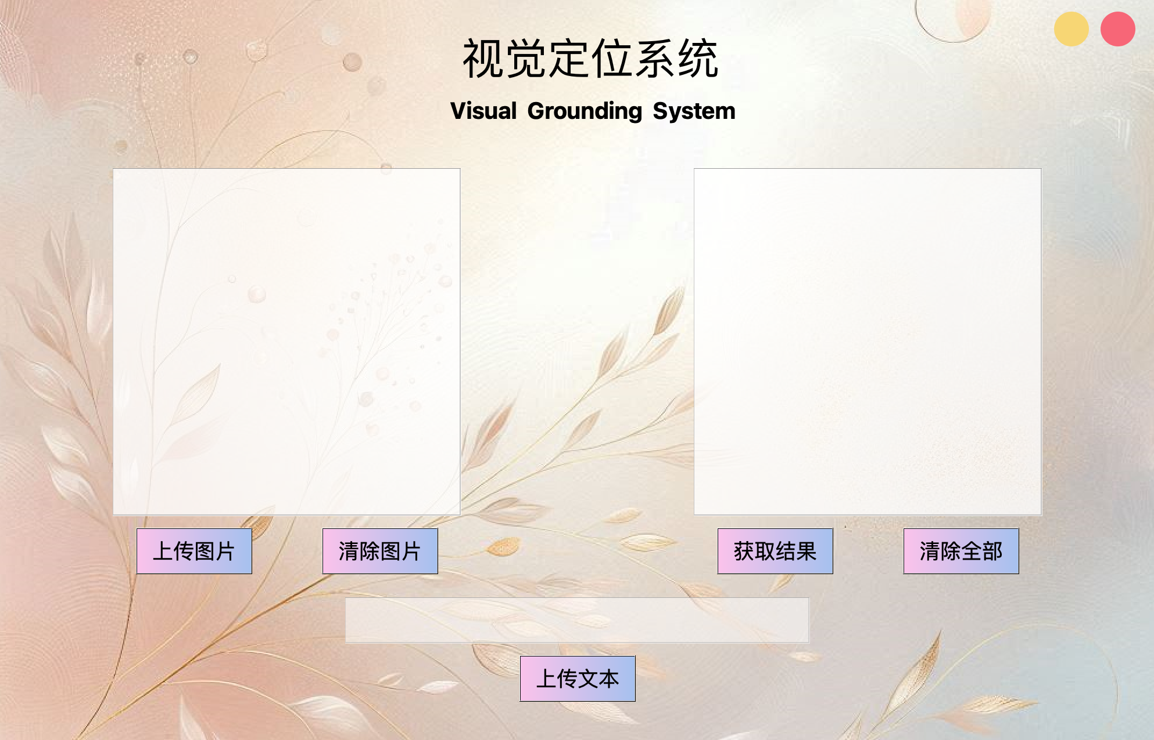
图5.3 视觉定位系统界面
Fig. 5.3 Main window of visual grounding system
本小节展示了我们设计的视觉定位系统的界面和功能。图 5.3 展示了视觉定位系统的主界面，其中左侧为用户上传图像的区域，底部为用户上传文本的输入框。用户首先点击“上传图片”按钮，选择待检测的图像，系统会自动裁剪该图像并显示在左侧框中。接着，用户可以在文本输入框中输入相应的描述文本，最后点击“获取结果”按钮，系统将调用后端模型进行处理，并返回定位框的位置。定位后的图像将显示在界面右侧。该系统提供了直观且简便的用户操作体验，能够迅速而准确地完成视觉定位任务。
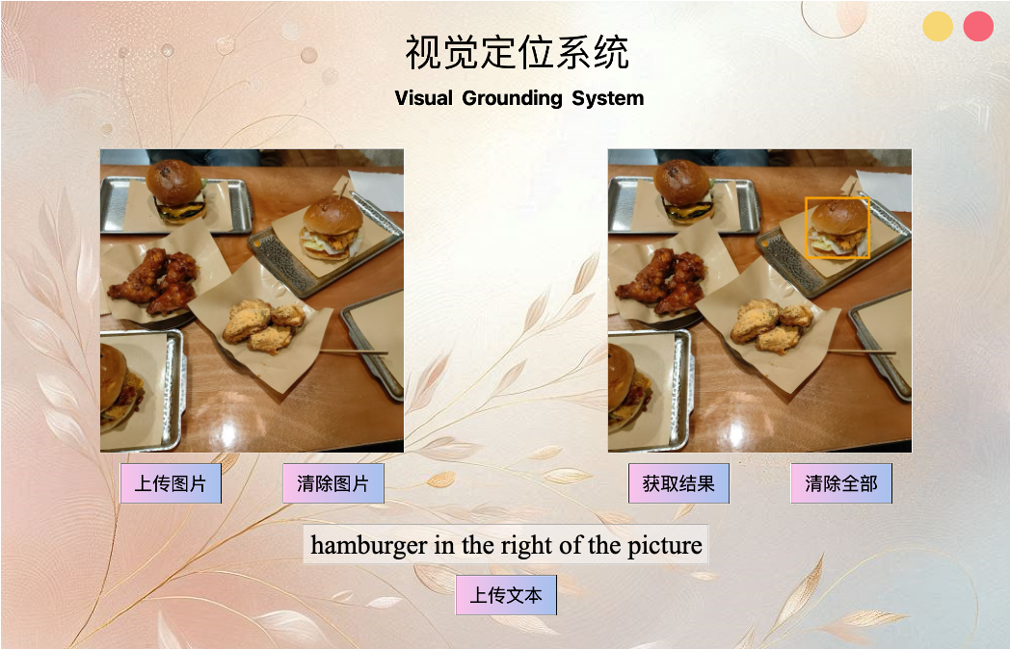
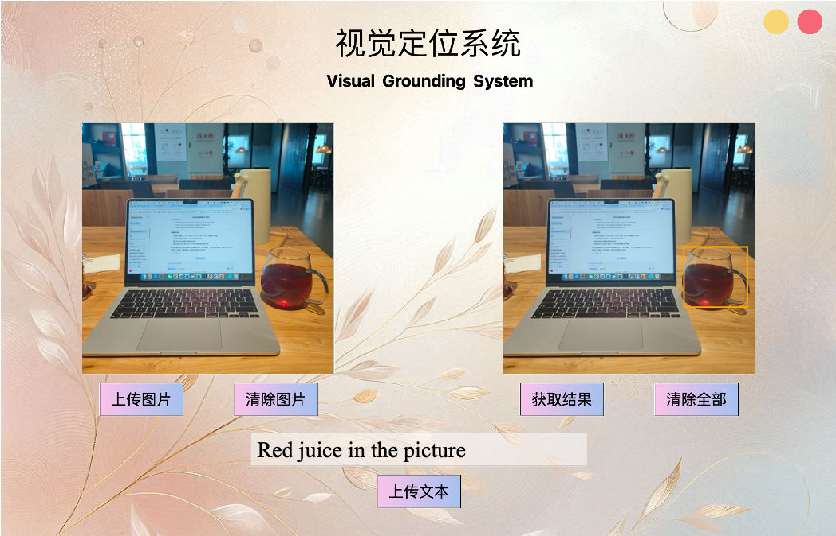
图5.4 面向真实场景的视觉定位结果展示
Fig. 5.4 Visual grounding results for real scenes
图 5.4 简要展示了两个视觉定位的示例，旨在验证本文方法的有效性。鉴于本系统面向真实用户，我们随机选取了日常生活中的实际图像进行测试。实验结果表明，无论是在数据集中的测试还是在真实场景中的应用，我们的方法都能实现较高的定位准确度，展现了良好的泛化能力。通过这些示例，进一步证明了我们方法在实际应用中的可行性与优越性。

5.4 本章小结
本章是对前文深度学习模型的可视化应用，使得用户可以直接看到和操作系统提供的功能。本章利用PyQt5对前文综合性能较好的视觉定位模型进行了定位功能测试，设计了一个可视化的视觉定位系统，系统都以极高的置信度正确地对物体进行了预测，进一步证实了前文设计的模型泛化性能良好。

第6章 总结与展望

6.1 全文总结
视觉定位作为多模态任务中的关键任务，承担着重要的基础性作用。其研究不仅能推动视觉问答、图像检索、视觉推理等多模态任务的进展，还在实际应用中具有广泛的意义。例如，在自动驾驶、机器人导航、增强现实等领域，精准的视觉定位是实现有效智能决策和操作的核心。
本文对多模态视觉定位进行了深入研究，重点解决了以下几个关键问题：一是视觉定位结果的准确性不足，现有方法往往难以在复杂场景中提供精确的定位；二是多模态特征的冗余与复杂性，当前方法中，多模态特征常常存在冗余或不必要的复杂性，影响了模型的效率和性能；三是多模态特征对齐的不足，尽管多模态方法有助于跨模态信息的共享和学习，但在很多情况下，图像和文本等模态之间的特征对齐并不充分，导致模型在综合理解和推理时的效果不佳。
为了解决这些问题，本文进行了系统的理论研究、网络模型设计和训练策略优化，提出了一些创新性的解决方案。通过引入跨层低秩适配器，自监督的多模态对齐策略等方法，优化了模型的训练过程，并通过实验验证了方法在提升视觉定位准确性、减少特征冗余、增强模态对齐等方面的效果。最终，研究结果表明，本文的方法在多模态视觉定位任务中取得了显著的性能提升，为相关领域的进一步发展奠定了基础。

6.2 后续工作展望
虽然优化后的模型在视觉定位准确度上有了显著的增长，但仍然存在着一些不足之处。主要包括：
1. 在不同领域中的适配度不足
由于本文的模型是基于自然图像数据集进行的大规模预训练，因此它的表现和适应性主要集中在自然场景中。然而，视觉定位任务在医学、教育等特定领域中同样具有巨大的应用潜力。在这些领域中，数据的特点和需求与自然图像有所不同，比如医学影像往往需要更精细的结构化特征，而教育领域的视觉数据可能更注重语境理解和交互性。因此，现有的模型在这些领域中的适配性可能不足，限制了其跨领域应用的潜力。为了让视觉定位产品具备更广泛的应用价值，未来的工作应当集中于如何针对特定领域进行模型的适配和优化。例如，针对医学领域，可以结合医学影像的特点进行专门的微调，并将特定的医学图像特征融入模型训练过程；在教育领域，则可以针对课堂场景的特殊需求，设计适合于教育应用的多模态对齐策略。通过这些定制化的调整，模型能够更好地服务于各个特定领域，从而提升其实际应用的可行性和价值。
2. 端到端的方法缺少细致的图像理解
尽管端到端的模型通过深度学习和注意力机制在多个任务中取得了显著成果，但在一些复杂的视觉任务中，往往存在对图像中物体之间关系理解的不足。端到端的网络通常聚焦于单一的特征学习和全局信息建模，而忽略了图像中不同物体之间的空间关系和语义关系。例如，物体之间的上下文关系、相对位置、遮挡等信息，通常需要额外的图像理解策略来有效捕捉和利用。因此，未来的工作中，可以考虑结合场景图和端到端模型的优势，通过增强图像理解能力，引入更加细致的关系建模，以进一步提升视觉定位模型在复杂场景中的表现和鲁棒性。

参考文献
  - Zellers R, Bisk Y, Farhadi A, et al. From recognition to cognition: Visual commonsense reasoning[C]. Computer Vision and Pattern Recognition. 2019: 6720-6731.
  - Wu Q, Teney D, Wang P, et al. Visual question answering: A survey of methods and datasets[C]. Computer Vision and Image Understanding, 2017, 163: 21-40.
  - Yu W, Zhou J, Yu W, et al. Heterogeneous graph learning for visual commonsense reasoning[C]. Advances in Neural Information Processing Systems, 2019, 32: 2769-2779.
  - Mao J, Huang J, Toshev A, et al. Generation and comprehension of unambiguous object descriptions[C]//Proceedings of the IEEE conference on computer vision and pattern recognition. 2016: 11-20.
  - Fukui A, Park D H, Yang D, et al. Multimodal compact bilinear pooling for visual question answering and visual grounding[J]. arXiv preprint arXiv:1606.01847, 2016.
  - Vaswani A, Shazeer N, Parmar N, et al. Attention is all you need[J]. Advances in neural information processing systems, 2017, 30.
  - Devlin J, Chang M W, Lee K, et al. Bert: Pre-training of deep bidirectional transformers for language understanding[J]. arXiv preprint arXiv:1810.04805, 2018.
  - Dosovitskiy A, Beyer L, Kolesnikov A, et al. An image is worth 16x16 words: Transformers for image recognition at scale[J]. arXiv preprint arXiv:2010.11929, 2020.
  - Radford A, Kim J W, Hallacy C, et al. Learning transferable visual models from natural language supervision[C]//International Conference on Machine Learning. PMLR, 2021: 8748-8763.
  - Singh A, Hu R, Goswami V, et al. Flava: A foundational language and vision alignment model[C]//Proceedings of the IEEE/CVF conference on computer vision and pattern recognition. 2022: 15638-15650.
  - Anderson P, He X, Buehler C, et al. Bottom-up and top-down attention for image captioning and visual question answering[C]//Proceedings of the IEEE conference on computer vision and pattern recognition. 2018: 6077-6086.
  - Cai D, Wang Y, Li H, et al. Neural machine translation with monolingual translation memory[J]. arXiv preprint arXiv:2105.11269, 2021.
  - Ren S, He K, Girshick R, et al. Faster R-CNN: Towards real-time object detection with region proposal networks[J]. IEEE transactions on pattern analysis and machine intelligence, 2016, 39(6): 1137-1149.
  - Rohrbach A, Rohrbach M, Hu R, et al. Grounding of textual phrases in images by reconstruction[C]//Computer Vision–ECCV 2016: 14th European Conference, Amsterdam, The Netherlands, October 11–14, 2016, Proceedings, Part I 14. Springer International Publishing, 2016: 817-834.
  - Yu L, Lin Z, Shen X, et al. Mattnet: Modular attention network for referring expression comprehension[C]//Proceedings of the IEEE conference on computer vision and pattern recognition. 2018: 1307-1315.
  - Bajaj M, Wang L, Sigal L. G3raphground: Graph-based language grounding[C]//Proceedings of the IEEE/CVF international conference on computer vision. 2019: 4281-4290.
  - Chen L, Ma W, Xiao J, et al. Ref-nms: Breaking proposal bottlenecks in two-stage referring expression grounding[C]//Proceedings of the AAAI conference on artificial intelligence. 2021, 35(2): 1036-1044.
  - Liu X, Wang Z, Shao J, et al. Improving referring expression grounding with cross-modal attention-guided erasing[C]//Proceedings of the IEEE/CVF conference on computer vision and pattern recognition. 2019: 1950-1959.
  - Benson M, Jackson E. Making the middle classes on shifting ground? R esidential status, performativity and middle‐class subjectivities in contemporary L ondon[J]. The British Journal of Sociology, 2017, 68(2): 215-233.
  - Skopal T, Lokoč J. NM-tree: Flexible approximate similarity search in metric and non-metric spaces[C]//International conference on database and expert systems applications. Berlin, Heidelberg: Springer Berlin Heidelberg, 2008: 312-325.
  - Zhuang B, Wu Q, Shen C, et al. Parallel attention: A unified framework for visual object discovery through dialogs and queries[C]//Proceedings of the IEEE Conference on Computer Vision and Pattern Recognition. 2018: 4252-4261.
  - Deng C, Wu Q, Wu Q, et al. Visual grounding via accumulated attention[C]//Proceedings of the IEEE conference on computer vision and pattern recognition. 2018: 7746-7755.
  - Wang P, Wu Q, Cao J, et al. Neighbourhood watch: Referring expression comprehension via language-guided graph attention networks[C]//Proceedings of the IEEE/CVF Conference on Computer Vision and Pattern Recognition. 2019: 1960-1968.
  - Yang S, Li G, Yu Y. Cross-modal relationship inference for grounding referring expressions[C]//Proceedings of the IEEE/CVF conference on computer vision and pattern recognition. 2019: 4145-4154.
  - Yang Z, Gong B, Wang L, et al. A fast and accurate one-stage approach to visual grounding[C]//Proceedings of the IEEE/CVF international conference on computer vision. 2019: 4683-4693.
  - Redmon J, Farhadi A. Yolov3: An incremental improvement[J]. arXiv preprint arXiv:1804.02767, 2018.
  - Chen X, Ma L, Chen J, et al. Real-time referring expression comprehension by single-stage grounding network[J]. arXiv preprint arXiv:1812.03426, 2018.
  - Yang Z, Chen T, Wang L, et al. Improving one-stage visual grounding by recursive sub-query construction[C]//Computer Vision–ECCV 2020: 16th European Conference, Glasgow, UK, August 23–28, 2020, Proceedings, Part XIV 16. Springer International Publishing, 2020: 387-404.
  - Deng J, Yang Z, Chen T, et al. Transvg: End-to-end visual grounding with transformers[C]//Proceedings of the IEEE/CVF International Conference on Computer Vision. 2021: 1769-1779.
  - Carion N, Massa F, Synnaeve G, et al. End-to-end object detection with transformers[C]//European conference on computer vision. Cham: Springer International Publishing, 2020: 213-229.
  - Deng J, Yang Z, Liu D, et al. Transvg++: End-to-end visual grounding with language conditioned vision transformer[J]. IEEE transactions on pattern analysis and machine intelligence, 2023, 45(11): 13636-13652.
  - Du Y, Fu Z, Liu Q, et al. Visual Grounding with Transformers[C]. Proceedings of the International Conference on Multimedia and Expo, 2022.
  - Kamath A, Singh M, LeCun Y, et al. Mdetr-modulated detection for end-to-end multi-modal understanding[C]//Proceedings of the IEEE/CVF international conference on computer vision. 2021: 1780-1790.
  - Li M, Sigal L. Referring transformer: A one-step approach to multi-task visual grounding[J]. Advances in neural information processing systems, 2021, 34: 19652-19664.
  - Yang L, Xu Y, Yuan C, et al. Improving visual grounding with visual-linguistic verification and iterative reasoning[C]//Proceedings of the IEEE/CVF Conference on Computer Vision and Pattern Recognition. 2022: 9499-9508.
  - Yang Z, Wang J, Tang Y, et al. Lavt: Language-aware vision transformer for referring image segmentation[C]//Proceedings of the IEEE/CVF conference on computer vision and pattern recognition. 2022: 18155-18165.
  - Zhao H, Zhou J T, Ong Y S. Word2pix: Word to pixel cross-attention transformer in visual grounding[J]. IEEE Transactions on Neural Networks and Learning Systems, 2022, 35(2): 1523-1533.
  - Feng G, Hu Z, Zhang L, et al. Encoder fusion network with co-attention embedding for referring image segmentation[C]//Proceedings of the IEEE/CVF conference on computer vision and pattern recognition. 2021: 15506-15515.
  - Huang J, Qin Y, Qi J, et al. Deconfounded visual grounding[C]//Proceedings of the AAAI Conference on Artificial Intelligence. 2022, 36(1): 998-1006.
  - Ding H, Liu C, Wang S, et al. VLT: Vision-language transformer and query generation for referring segmentation[J]. IEEE Transactions on Pattern Analysis and Machine Intelligence, 2022, 45(6): 7900-7916.
  - Ho C H, Appalaraju S, Jasani B, et al. Yoro-lightweight end to end visual grounding[C]//European Conference on Computer Vision. Cham: Springer Nature Switzerland, 2022: 3-23.
  - Qu M, Wu Y, Liu W, et al. Siri: A simple selective retraining mechanism for transformer-based visual grounding[C]//European Conference on Computer Vision. Cham: Springer Nature Switzerland, 2022: 546-562.
  - Liu C, Ding H, Jiang X. Gres: Generalized referring expression segmentation[C]//Proceedings of the IEEE/CVF conference on computer vision and pattern recognition. 2023: 23592-23601.
  - Wang Z, Lu Y, Li Q, et al. Cris: Clip-driven referring image segmentation[C]//Proceedings of the IEEE/CVF conference on computer vision and pattern recognition. 2022: 11686-11695.
  - Girshick R, Donahue J, Darrell T, et al. Rich feature hierarchies for accurate object detection and semantic segmentation[C]//Proceedings of the IEEE conference on computer vision and pattern recognition. 2014: 580-587.
  - Girshick R. Fast r-cnn[C]. Proceedings of the IEEE international conference on computer vision. 2015: 1440-1448.
  - Ramos J. Using tf-idf to determine word relevance in document queries[C]. Proceedings of the first instructional conference on machine learning, 2003, 2003: 29-48.
  - Majumder P, Mitra M, Chaudhuri B. N-gram: a language independent approach to IR and NLP[C]. International conference on universal knowledge and language, 2002.
  - Church K W. Word2Vec[J]. Natural Language Engineering, 2017, 23(1): 155-162.
  - Pennington J, Socher R, Manning C D. Glove: Global vectors for word representation[C]//Proceedings of the 2014 conference on empirical methods in natural language processing (EMNLP). 2014: 1532-1543.
  - Liu Y, Ott M, Goyal N, et al. Roberta: A robustly optimized bert pretraining approach[J]. arXiv preprint arXiv:1907.11692, 2019.
  - Yang Z, Dai Z, Yang Y, et al. Xlnet: Generalized autoregressive pretraining for language understanding[J]. Advances in neural information processing systems, 2019, 32.
  - Lan Z, Chen M, Goodman S, et al. Albert: A lite bert for self-supervised learning of language representations[J]. arXiv preprint arXiv:1909.11942, 2019.
  - Kazemzadeh S, Ordonez V, Matten M, et al. Referitgame: Referring to objects in photographs of natural scenes[C]//Proceedings of the 2014 conference on empirical methods in natural language processing (EMNLP). 2014: 787-798.
  - Plummer B A, Wang L, Cervantes C M, et al. Flickr30k entities: Collecting region-to-phrase correspondences for richer image-to-sentence models[C]//Proceedings of the IEEE international conference on computer vision. 2015: 2641-2649.
  - Yu L, Poirson P, Yang S, et al. Modeling context in referring expressions[C]//Computer Vision–ECCV 2016: 14th European Conference, Amsterdam, The Netherlands, October 11-14, 2016, Proceedings, Part II 14. Springer International Publishing, 2016: 69-85.
  - Mao J, Huang J, Toshev A, et al. Generation and comprehension of unambiguous object descriptions[C]//Proceedings of the IEEE conference on computer vision and pattern recognition. 2016: 11-20.
  - Lin T Y, Maire M, Belongie S, et al. Microsoft coco: Common objects in context[C]//Computer vision–ECCV 2014: 13th European conference, zurich, Switzerland, September 6-12, 2014, proceedings, part v 13. Springer International Publishing, 2014: 740-755.
  - Bao H, Dong L, Piao S, et al. Beit: Bert pre-training of image transformers[J]. arXiv preprint arXiv:2106.08254, 2021.
  - Touvron H, Cord M, Douze M, et al. Training data-efficient image transformers & distillation through attention[C]//International conference on machine learning. PMLR, 2021: 10347-10357.
  - Liu Z, Lin Y, Cao Y, et al. Swin transformer: Hierarchical vision transformer using shifted windows[C]//Proceedings of the IEEE/CVF international conference on computer vision. 2021: 10012-10022.
  - He P, Liu X, Gao J, et al. Deberta: Decoding-enhanced bert with disentangled attention[J]. arXiv preprint arXiv:2006.03654, 2020.
  - Hu E J, Shen Y, Wallis P, et al. Lora: Low-rank adaptation of large language models[J]. ICLR, 2022, 1(2): 3.
  - Pan Z, Cai J, Zhuang B. Fast vision transformers with hilo attention[J]. Advances in Neural Information Processing Systems, 2022, 35: 14541-14554.

致 谢

攻读学位期间发表的学术成果

